СОДЕРЖАНИЕ
ВВЕДЕНИЕ 3
ИСПОЛЬЗУЕМЫЕ ТЕРМЕНЫ И УСЛОВНЫЕ ОБОЗНАЧЕНИЯ 5
1 Аналитическая часть 6
1.1 Интервью с заказчиком 6
1.2 Описание предметной области 8
1.3 Требования к программному продукту 11
1.4 Анализ требований к приложению с использованием CASE средств 13
1.5 Организация данных 22
1.6 Выбор средств разработки 28
1.7 Проектирование интерфейса 36
2 Технологическая часть 42
2.1 Организация данных 42
2.2 Разработка логики приложения 53
2.3 Разграничение доступа к данным 55
2.4 Разработка системы отчетов 59
2.5 Разработка интерфейса 61
3 Экономическая часть 64
3.1 Оценка трудоемкости 64
ЗАКЛЮЧЕНИЕ 69
СПИСОК ИСПОЛЬЗУЕМЫХ ИСТОЧНИКОВ 71
ПРИЛОЖЕНИЕ А 73
ПРИЛОЖЕНИЕ Б 74
ПРИЛОЖЕНИЕ В 75
ПРИЛОЖЕНИЕ Г 76

ВВЕДЕНИЕ
Современная ветеринарная медицина предъявляет высокие требования к качеству обслуживания, оперативности оказания помощи и сохранности медицинских данных. Владельцы животных ожидают удобного доступа к ветеринарным услугам, возможности самостоятельно записываться на приём, получать результаты анализов и следить за историей лечения своих питомцев. В то же время сотрудники клиник сталкиваются с проблемами ручного учёта, бумажной волокитой и необходимостью тратить значительное время на административные задачи вместо непосредственной работы с пациентами.
Актуальность темы обусловлена необходимостью автоматизации деятельности ветеринарных клиник для повышения эффективности работы персонала, сокращения времени обслуживания клиентов и улучшения качества хранения медицинской информации. Отсутствие единой информационной системы приводит к потере данных, ошибкам в расписании, сложностям с учётом лекарственных препаратов и снижению лояльности клиентов.
Целью дипломного проекта является разработка информационной системы для ветеринарной клиники, включающей мобильное приложение для клиентов и настольное приложение для сотрудников, позволяющей автоматизировать процессы записи на приём, ведения электронных медицинских карт питомцев, складского учёта и формирования отчётности.
Для достижения поставленной цели необходимо решить следующие задачи:
- провести анализ предметной области и выявить ключевые потребности пользователей в сфере ветеринарного обслуживания;
- определить функциональные, пользовательские и нефункциональные требования к разрабатываемому программному продукту;
- спроектировать архитектуру приложения и структуру реляционной базы данных с использованием CASE-средств;
- разработать интуитивно понятный пользовательский интерфейс мобильного и настольного приложений, адаптированный под различные группы пользователей;
- реализовать программные модули с применением современных средств разработки, обеспечивающие кроссплатформенность и высокую производительность;
- провести тестирование системы и оценить её экономическую эффективность и практическую применимость.
Основанием для разработки является приказ директора БПОУ ОО «Омский авиационный колледж им. Н.Е. Жуковского» № 349-ОД от 28.04.2026 г.

ИСПОЛЬЗУЕМЫЕ ТЕРМЕНЫ И УСЛОВНЫЕ ОБОЗНАЧЕНИЯ
Терапевт - Ветеринарный врач, специализирующийся на диагностике и лечении внутренних болезней животных.
Хирург - Ветеринарный врач, специализирующийся на оперативном лечении заболеваний и травм.
Референсные значения - Диапазон нормальных показателей для лабораторных анализов, установленный на основе статистических данных здорового населения. В системе используются для автоматической цветовой индикации отклонений результатов анализов.

Аналитическая часть
  - Интервью с заказчиком
Процесс запуска разработки программного продукта начинается с тщательного и глубокого анализа потребностей клиентов. Важнейшим этапом является проведение интервью с заказчиком, во время которого устанавливаются основные требования и задания, стоящие перед разработкой будущего продукта.
В процессе беседы с заказчиком крайне важно выявить ключевые задания, которые должен выполнять продукт и его значимость для клиента. На основе полученных данных, формируется перечень важнейших требований к программному продукту, включающий в себя, как функциональные возможности, так и эксплуатационные характеристики, определяющие возможности и особенности функционирования системы.
Интервью с хозяином ветеринарной клиники содержит следующий перечень вопросов и ответы на них:
1) Какие функциональные возможности должна выполнять информационная система?
Информационная система должна предоставлять следующие возможности по ролям:
Для клиентов (мобильное приложение):
- управление личным профилем владельца: контактные данные (номер телефона, адрес электронной почты), адрес проживания, способ связи;
- управление профилями питомцев: кличка, вид, порода, дата рождения (или возраст), пол, окрас, наличие чипа, особые приметы, аллергические реакции, хронические заболевания, перенесённые операции;
- онлайн-запись на приём с выбором специалиста, даты и времени, получение электронного талона с подтверждением;
- просмотр истории посещений, выписок, результатов анализов и назначенного лечения по каждому питомцу;
- получение push-уведомлений о предстоящих приёмах, напоминаний о повторной вакцинации и обработке от паразитов.
Для врачей (настольное приложение):
- управление полной медицинской картой питомца с историей болезней, проведённых приёмов, назначений;
- формирование электронных рецептов и направлений;
- назначение схем лечения с привязкой к лекарственным препаратам из складского учёта.
Для сотрудников регистратуры (настольное приложение):
- управление записями пациентов;
- формирование потока пациентов на текущий день с визуализацией очереди.
Для руководителя (настольное приложение):
- управление расписанием работы врачей (график смен, отпуска, перерывы);
- мониторинг сроков годности препаратов с автоматическим предупреждением о просрочке;
- формирование финансовых отчётов по выручке;
- формирование статистических отчётов по нагрузке на врачей, посещаемости отделений, количеству первичных и повторных обращений.
Для складского менеджера (настольное приложение)
- управление складом медикаментов и расходных материалов: приход, расход, списание, инвентаризация;
- формирование статистических отчётов по приходным и расходным накладным.
Для лаборанта (настольное приложение)
- управление результатами обследований;
- управление типами анализов и референсными интервалами.
2) Какие предъявляются требования к дизайну и интерфейсу системы?
Дизайн должен быть:
- минималистичным со спокойными цветами (светлые тона, акценты в фирменном стиле клиники);
- адаптированным под разные возрастные группы владельцев (крупные шрифты для людей старшего возраста, контрастные элементы);
- выполненным в едином стиле для мобильной и настольной версий для формирования целостного бренда.
Интерфейс должен обеспечивать:
- для клиентов: возможность записи к врачу не более чем за 3-4 клика, понятная навигация между профилями питомцев;
- для врачей: «рабочий стол» с фильтрацией пациентов по статусу (ожидают приёма, в процессе, стационар), быстрый доступ к карте пациента;
- для регистратуры: управление календарным представлением расписания;
- для руководителя: панель с ключевыми показателями деятельности.
3) Какие аспекты безопасности необходимо внедрить в информационную систему?
Каждый сотрудник должен входить в программу под своим именем и паролем.
У разных сотрудников должны быть разные возможности в программе. Врач работает только с картами животных и лечением. Сотрудник на ресепшене видит только запись и расписание. Директор или администратор - склад и отчёты.
4) На какой платформе вы будете использовать информационную систему?
Нам требуется удобное разделение для всех пользователей:
- клиентская версия должна быть в виде мобильного приложения для Android и IOS;
- версия для сотрудников должна быть реализована для компьютеров.
  - Описание предметной области
В настоящее время ветеринарная клиника функционирует преимущественно на основе ручных, бумажных процессов, что создаёт значительные барьеры для эффективности и качества обслуживания как владельцев животных, так и персонала.
Запись на приём осуществляется исключительно по телефону. В часы пик телефонная линия постоянно занята, клиентам приходится совершать многократные дозвоны. Секретарь ведёт учёт записей в бумажном журнале. При отмене или переносе приёма высвободившееся время часто остаётся незаполненным, так как нет механизма оповещения клиентов о появившихся «окнах». Электронных талонов не существует - клиент должен самостоятельно помнить о записи. При повторном визите владелец часто вынужден заново сообщать информацию о питомце, так как данные теряются между приёмами.
Медицинская карта каждого животного ведётся в бумажном виде. При первичном обращении регистратор заводит новую карту, заполняя её от руки. Вся дальнейшая информация - жалобы, диагнозы, назначения - записывается врачом от руки во время приёма. Карты хранятся в регистратуре в картотеке, систематизированной по алфавиту. Перед началом рабочего дня регистратору необходимо вручную выбрать карты всех записанных пациентов и разложить их по кабинетам врачей. После приёма карты собираются обратно и возвращаются в архив. При необходимости консультации нескольких специалистов карта физически перемещается между кабинетами, что создаёт задержки и риск утраты документа. Почерк врачей может быть неразборчив, что создаёт риски неверной интерпретации назначений. При утере карты восстановить полную историю болезни животного практически невозможно.
Складской учёт ведётся в бумажных журналах прихода-расхода. При поступлении товара сотрудник вручную вносит запись: наименование, количество, цена. При продаже или выдаче препарата делается запись о списании. Заявки от врачей на необходимые препараты подаются устно или в виде служебных записок. Инвентаризация проводится раз в квартал, что приводит к расхождениям между учётными данными и фактическим наличием товара. Контроль сроков годности осуществляется визуально, поэтому просроченные лекарства часто выявляются только в момент попытки их отпуска, что приводит к списаниям и недовольству клиентов. Прогнозировать потребность в закупках невозможно из-за отсутствия аналитики по расходу.
Учёт выручки ведётся на основе кассовых чеков и ручного подсчёта в конце смены. Сотрудник суммирует суммы чеков, фиксирует итог в тетради и сдаёт выручку руководителю. Отсутствует единая база задолженностей клиентов - если владелец взял товар или услугу с обещанием оплатить позже, информация об этом может быть утеряна. Руководитель не имеет возможности оперативно получить информацию о финансовом состоянии клиники, не спускаясь в регистратуру для сбора бумажных отчётов. Анализ динамики выручки по услугам и товарам требует ручного сбора данных за длительный период.
Направления на анализы выписываются на бумажных бланках, которые передаются клиенту. Пациент самостоятельно относит направление в лабораторию, после чего результаты возвращаются либо через самого клиента, либо по телефону. Результаты анализов вклеиваются или подшиваются в бумажную карту, при этом информация может быть утеряна, если клиент забыл её принести на следующий приём.
Единственным каналом связи с клиентами является телефон. Напоминания о необходимости повторной вакцинации или профилактического осмотра не отправляются, что приводит к пропуску важных дат. Результаты анализов сообщаются по телефону или требуют личного визита в клинику. Клиенты не имеют доступа к истории лечения своих питомцев - выписки и назначения выдаются на бумажных бланках, которые часто теряются.
В совокупности описанные недостатки приводят к постоянной потере времени и сил как у персонала клиники, так и у владельцев животных. Врачи вынуждены тратить драгоценные минуты приёма на расшифровку собственных записей и поиск бумажных карт, вместо того чтобы заниматься лечением. Администраторы перегружены телефонными звонками и ручным заполнением журналов. Руководитель не видит реальной картины происходящего и не может вовремя принять управленческие решения. Клиенты, в свою очередь, испытывают неудобства из-за невозможности быстро записаться, получить напоминание или посмотреть историю своего питомца. Всё это напрямую сказывается на репутации клиники и её доходности.
Таким образом, создание единой информационной системы, которая объединит запись на приём, ведение электронных медицинских карт, складской учёт и взаимодействие с клиентами, является не просто желательным улучшением, а насущной необходимостью. Внедрение такой программы позволит устранить бумажную волокиту, навести порядок в данных, повысить качество обслуживания и сделать работу клиники прозрачной и управляемой.
  - Требования к программному продукту
Требования к разрабатываемому программному продукту систематизированы на пользовательские, функциональные и нефункциональные группы. Формирование требований осуществлялось на основе анализа предметной области и результатов интервью с заказчиком.
Пользовательские требования описывают ожидания различных групп пользователей относительно удобства и доступности системы:
- удобство и доступность для владельцев животных всех возрастных групп, включая адаптивный интерфейс с поддержкой крупного шрифта;
- оперативность удалённого доступа к записи на приём, результатам анализов и уведомлениям без необходимости телефонных звонков;
- эффективность работы персонала за счёт автоматизации бумажных процедур, поиска медицинских карт и формирования отчётов;
- прозрачность и достоверность данных с чётким разделением между информацией, введённой владельцем («со слов владельца»).
Функциональные требования определяют конкретные действия, которые должна выполнять информационная система для каждой роли пользователя:
- управление профилем владельца и карточками питомцев: регистрация, добавление и редактирование информации о животных с сохранением пометки «со слов владельца»;
- онлайн-запись и управление приёмами: выбор специалиста, даты и времени, получение электронного талона, управление расписанием врачей с мгновенным обновлением статуса;
- ведение электронной медицинской карты питомца: внесение диагнозов, назначений, электронных рецептов и направлений, отображение результатов лабораторных исследований;
- полный цикл складского учёта и аналитика: автоматизация прихода, расхода, инвентаризации и списания товаров, автоматическая блокировка назначения просроченных препаратов, формирование статистических отчётов;
- интеграция, уведомления и аудит: автоматическая отправка push-уведомлений о приёмах и сроках вакцинации, интеграция с платёжными системами, ведение неизменяемого журнала аудита критических операций.
Нефункциональные (системные) требования устанавливают критерии качества, производительности и безопасности системы:
- производительность и время отклика: время отклика при записи к врачу, загрузке медицинской карты или результатов анализов не должно превышать 2 секунд даже в часы пиковой нагрузки;
- кроссплатформенность и совместимость: единая дизайн-система и бизнес-логика на мобильных платформах (Android, iOS) и настольных ОС без потери производительности;
- надёжность и отказоустойчивость: гарантия сохранности данных при сбоях оборудования, реализация механизма автономного режима с локальным кэшированием и последующей синхронизацией;
- масштабируемость: архитектура должна позволять горизонтальное масштабирование для увеличения количества пользователей и объёма хранимых данных по мере роста клиники.
  - Анализ требований к приложению с использованием CASE средств
Целью анализа требований является определение функций и спецификаций, которые должна выполнять информационная система ветеринарной клиники. Этот процесс включает определение пользовательских, нефункциональных и функциональных требований. Для анализа и документирования этих требований используются CASE-средства (Computer-Aided Software Engineering), позволяющие визуализировать процессы, моделировать данные и управлять ими на всех этапах разработки.
Схема взаимодействия клиентов с мобильным приложением, а также врачей, регистраторов и администраторов с настольной частью системы будет представлена на рисунке 1, где будут явно отражены сценарии альтернативных потоков.
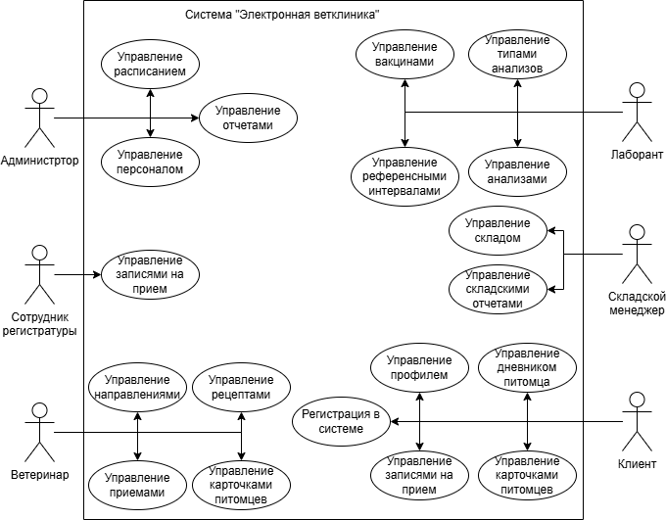
Рисунок 1 - Диаграмма прецедентов
В ходе разработки информационной системы ветеринарной клиники важно понимать взаимодействие каждого пользователя с данной системой. Для этого применяются сценарии прецедентов.
Целью данного анализа является создание ясного понимания требований к системе, которые впоследствии могут быть использованы при проектировании и разработке системы.
Для подробного описания поведения системы при ее взаимодействии с актерами использовалась методика основных успешных сценариев.
Таблица 1 - Прецедент «Регистрация и верификация»
Название прецедента | Регистрация и верификация пользователя
Цель | Создать учётную запись для доступа к ветеринарным данным питомцев
Актеры | Владелец животного
Тип | Основной
Стиль | Базовый
Результат | Учётная запись создана, профиль владельца заполнен
Таблица 2 - Основной успешный сценарий прецедента «Регистрация и верификация»
Действия актера | Отклик системы
1) Ввод номера телефона  3) Заполнение личных данных (ФИО, адрес)  5) Добавление первого питомца | 2) Система проверяет, что номер не зарегистрирован  4) Сохранение профиля владельца  6) Создание карточки питомца, связь с владельцем
Возможные события: номер уже зарегистрирован - предложение войти в существующую учётную запись.
Таблица 3 - Прецедент «Онлайн-запись»
Название прецедента | Онлайн-запись
Цель | Записать питомца на приём к специалисту без звонка в клинику
Актеры | Владелец животного
Тип | Основной
Стиль | Базовый
Продолжение таблицы 3
Результат | Сформирован электронный талон, время забронировано, отправлено уведомление
Таблица 4 - Основной успешный сценарий прецедента «Онлайн-запись»
Действия актера | Отклик системы
1) Выбор питомца из списка  3) Выбор специализации или врача  5) Выбор даты и времени  7) Подтверждение записи | 2) Отображение списка доступных питомцев владельца  4) Отображение доступных слотов времени  6) Проверка доступности, временная блокировка слота (5 мин)  8) Фиксация записи, генерация электронного талона, отправка push-уведомления
Возможные события у данного прецедента:
- успешная запись: Талон сформирован, отображён в разделе «Мои записи»;
- слот занят: Другой пользователь занял это время пока первый выбирал; система предлагает ближайшее свободное время;
- отмена записи: Владелец может отменить запись не позднее чем за 2 часа до приёма.
Таблица 5 - Прецедент «Ведение профиля питомца»
Название прецедента | Ведение профиля питомца
Цель | Внесение данных о состоянии питомца и отслеживание динамики
Актеры | Владелец животного, Ветеринарный врач (как наблюдатель)
Тип | Основной
Стиль | Базовый
Результат | Данные сохранены с меткой «со слов владельца», отображены графики

Таблица 6 - Основной успешный сценарий прецедента «Ведение профиля питомца»
Действия актера | Отклик системы
1) Выбор питомца и раздела «Дневник наблюдений»  3) Ввод информации  5) Переход в раздел «Графики» | 2) Система открывает форму ввода данных  4) Система сохраняет запись со статусом «Со слов владельца»  6) Система обновляет график динамики
Возможные события у данного прецедента:
- успешное сохранение: данные отображаются в личном кабинете владельца и становятся доступны врачу при следующем приёме;
- критическое значение: если введённое значение (например, температура) выходит за опасные пределы, система показывает предупреждение «Рекомендуется обратиться к врачу».
Таблица 7 - Прецедент «Ведение электронной медицинской карты питомца»
Название прецедента | Ведение электронной медицинской карты питомца
Цель | Внесение официальных диагнозов, назначений и фиксация хода приёма
Актеры | Ветеринарный врач
Тип | Основной
Стиль | Базовый
Ссылки | Включает: «Просмотр профиля питомца (данные владельца)»
Результат | Карта обновлена, диагноз установлен, назначения сохранены
Таблица 8 - Основной успешный сценарий прецедента «Ведение ЭМК»
Действия актера | Отклик системы
1) Выбор питомца из списка на приём  3) Просмотр данных из дневника | 2) Открытие карты питомца  4) Отображение данных с пометками
Продолжение таблицы 8
Действия актера | Отклик системы
5) Ввод жалоб, анамнеза, результатов осмотра, постановка диагноза  7) Назначение лечения, выписка рецепта или направления | 6) Сохранение записи как официальной медицинской документации  8) Формирование электронных направлений и рецептов, привязка к карте питомца
Возможные события у данного прецедента:
- успешное сохранение: Данные зафиксированы, владелец видит их в истории питомца в мобильном приложении;
- конфликт данных: Врач отклоняет данные из дневника владельца, они помечаются как «Не подтверждено врачом» с указанием причины.
Таблица 9 - Прецедент «Управление направлениями на анализы»
Название прецедента | Управление направлениями на анализы
Цель | Направить питомца на лабораторные исследования
Актеры | Ветеринарный врач, Лабораторная информационная система (внешняя)
Тип | Основной
Стиль | Базовый
Результат | Направление сформировано, передано в лабораторию, владелец получил уведомление
Таблица 10 - Основной успешный сценарий прецедента «Формирование направлений»
Действия актера | Отклик системы
1) Выбор типа исследования из справочника  3) Подтверждение направления | 2) Проверка наличия расходных материалов  4) Генерация уникального номера, задачи для лаборатории  5) Отправка владельцу push-уведомления о необходимости сдать анализы
Возможные события у данного прецедента:
- успешная отправка: Статус направления «Ожидает сдачи»;
- ошибка интеграции: Если лабораторная система недоступна, направление сохраняется в локальную очередь и отправится при восстановлении связи.
Таблица 11 - Прецедент «Управление складом медикаментов и товаров»
Название прецедента | Управление складом медикаментов и товаров
Цель | Контроль наличия, сроков годности и списание лекарственных средств и товаров
Актеры | Администратор
Тип | Основной
Стиль | Базовый
Результат | Актуальные остатки на складе, заблокированы просроченные препараты
Таблица 12 - Основной успешный сценарий прецедента «Управление складом»
Действия актера | Отклик системы
1) Ввод приходной накладной  3) Запуск ежедневной проверки сроков годности  5) Формирование акта списания | 2) Обработка товаров, фиксация сроков годности  4) Автоматическая блокировка просроченных препаратов  6) Уменьшение остатка на складе
Возможные события у данного прецедента:
- автоматическая блокировка: Врач не может назначить препарат, если на складе нет годных аналогов; продавец не может продать просроченный товар;
- расхождение при инвентаризации: Система фиксирует разницу между учётным и фактическим количеством, требует объяснительной.
Таблица 13 - Прецедент «Получение уведомлений и напоминаний»
Название прецедента | Получение уведомлений и напоминаний
Цель | Своевременное информирование владельца
Продолжение таблицы 13
Актеры | Владелец животного, Система (автоматический триггер)
Тип | Основной
Стиль | Базовый
Результат | Владелец получил push-уведомление в заданное время
Таблица 14 - Основной успешный сценарий прецедента «Получение уведомлений»
Действия актера | Отклик системы
1) (Автоматически) Наступление времени события (за 24 ч до приёма / дата вакцинации)  3) (Пассивно) Устройство владельца получает сигнал  5) Пользователь открывает уведомление | 2) Формирование текста уведомления на основе данных записи или графика прививок  4) Отправка push-уведомления в мобильное приложение  6) Переход в соответствующий раздел (талон или карточка питомца)
Возможные события у данного прецедента:
- успешная доставка: Уведомление отображено на экране блокировки;
- ошибка доставки: Устройство оффлайн; система ставит сообщение в очередь и повторяет попытку при появлении сети;
- отказ от уведомлений: Пользователь отключил уведомления в настройках; система логирует отказ и не отправляет сообщения.
Таблица 15 - Прецедент «Управление расписанием врачей»
Название прецедента | Управление расписанием врачей
Цель | Корректировка графика работы ветеринарных специалистов, отмена или перенос приёмов
Актеры | Сотрудник регистратуры
Продолжение таблицы 15
Тип | Основной
Стиль | Базовый
Ссылки | Включает: «Создание слотов приёма», Расширяет: «Онлайн-запись к врачу»
Результат | Расписание обновлено, владельцы уведомлены об изменениях
Таблица 16 - Основной успешный сценарий прецедента «Управление расписанием»
Действия актера | Отклик системы
1) Выбор врача и даты для редактирования  3) Блокировка слота или перенос времени  5) Подтверждение изменений | 2) Система отображает сетку расписания с занятыми и свободными слотами  4) Система проверяет наличие записанных пациентов в изменяемых слотах  6) Система аннулирует старые талоны, рассылает push-уведомления владельцам с предложением перезаписаться
Возможные события у данного прецедента:
- успешный перенос: Все владельцы уведомлены, старые слоты закрыты, новые открыты;
- конфликт записи: Попытка удалить слот, где уже идёт приём (статус «В кабинете») - система запрещает действие до завершения приёма.
Таблица 17 - Прецедент «Формирование отчётов и статистики»
Название прецедента | Формирование отчётов и статистики
Цель | Анализ эффективности работы клиники, нагрузки врачей и оборачиваемости склада
Актеры | Администратор
Тип | Основной
Стиль | Базовый
Продолжение таблицы 17
Результат | Сформирован файл отчёта с графиками и таблицами
Таблица 18 - Основной успешный сценарий прецедента «Формирование отчётов»
Действия актера | Отклик системы
1) Выбор типа отчёта (нагрузка врачей, выручка по услугам, продажи товаров)  3) Установка диапазона дат и параметров фильтрации  5) Нажатие кнопки «Сформировать» | 2) Система отображает доступные фильтры  4) Система агрегирует данные из соответствующих модулей  6) Система генерирует документ, строит графики динамики и предлагает скачать файл
Возможные события у данного прецедента:
- успешная генерация: Отчёт сформирован за несколько секунд;
- нет данных: За выбранный период нет записей - система выводит сообщение «Данные отсутствуют»;
- таймаут: При формировании отчёта за слишком большой период система предупреждает о долгой обработке и предлагает разбить период.
Таблица 19 - Прецедент «Проведение инвентаризации склада»
Название прецедента | Проведение инвентаризации склада
Цель | Сверка фактического наличия товаров с учётными данными и выявление расхождений
Актеры | Администратор, Материально ответственное лицо
Тип | Основной
Стиль | Базовый
Результат | Сформирована инвентаризационная опись, выявлены излишки/недостачи
Таблица 20 - Основной успешный сценарий прецедента «Проведение инвентаризации»
Действия актера | Отклик системы
1) Инициация новой инвентаризации по категории или всему складу  3) Ввод фактического количества  5) Завершение ввода данных | 2) Генерация списка товаров, блокировка позиций  4) Автоматическое сравнение факта с остатком  6) Формирование отчёта о расхождениях, предложение создать корректирующий документ
Возможные события у данного прецедента:
- расхождение найдено: Система требует указания причины (брак, ошибка учёта, естественная убыль) перед завершением этапа;
- блокировка движения: Попытка продажи или списания препарата, находящегося в процессе инвентаризации, блокируется до завершения процедуры.
  - Организация данных
На данном этапе представлена ER-диаграмма (Entity-Relationship Diagram), разработанная на основе предметной области ветеринарной клиники. Она иллюстрирует структуру базы данных, включая таблицы, их поля и связи между ними.
Ввиду значительного объёма проектной схемы, полная версия ER-диаграммы приведена в Приложении А. В основном тексте, с целью повышения наглядности и удобства анализа, структура базы данных представлена декомпозицией на ключевые функциональные модули.
На рисунке 2 представлен фрагмент ER-Диаграммы, отвечающий за пользователей.
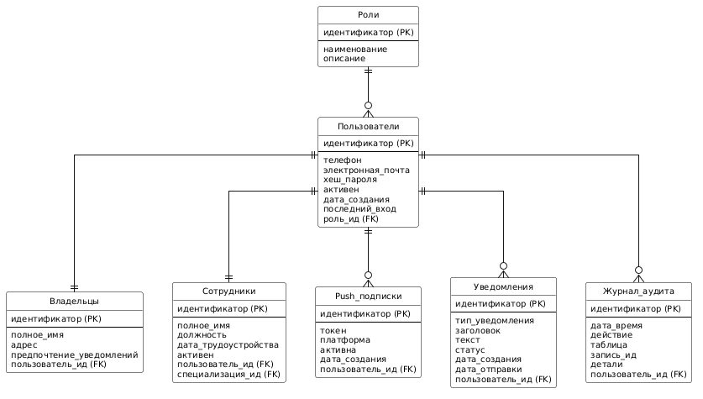
Рисунок 2 - Фрагмент ER-диаграммы «Пользователи, роли, уведомления и аудит»
На рисунке 3 представлен фрагмент ER-Диаграммы, отвечающий за питомцев.
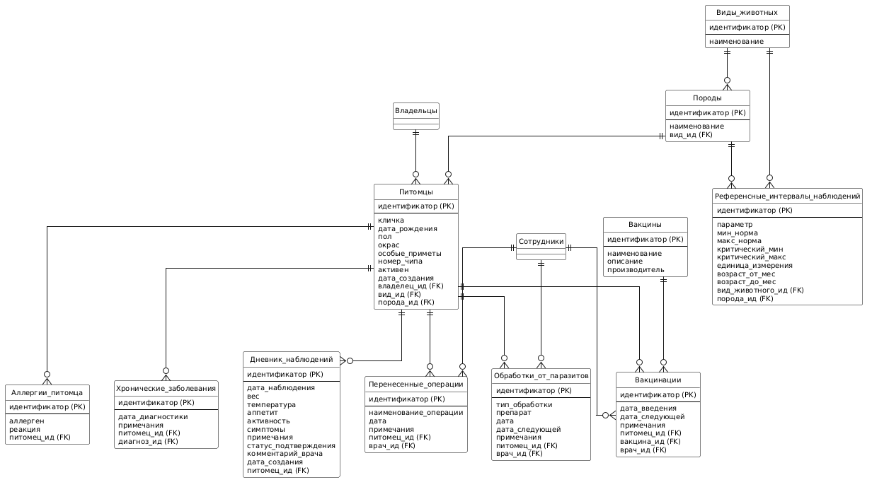
Рисунок 3 - Фрагмент ER-диаграммы «Питомцы и их медицинские данные»
На рисунке 4 представлен фрагмент ER-Диаграммы отвечающий за расписание врачей.
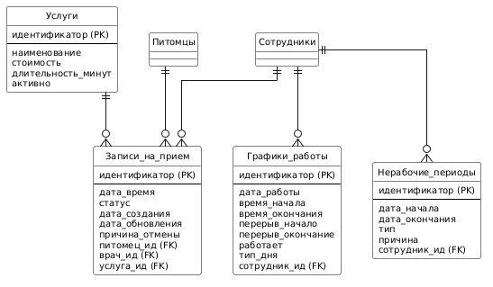
Рисунок 4 - Фрагмент ER-диаграммы «Расписание и запись»
На рисунке 5 представлен фрагмент ER-Диаграммы отвечающий за медицинские записи.
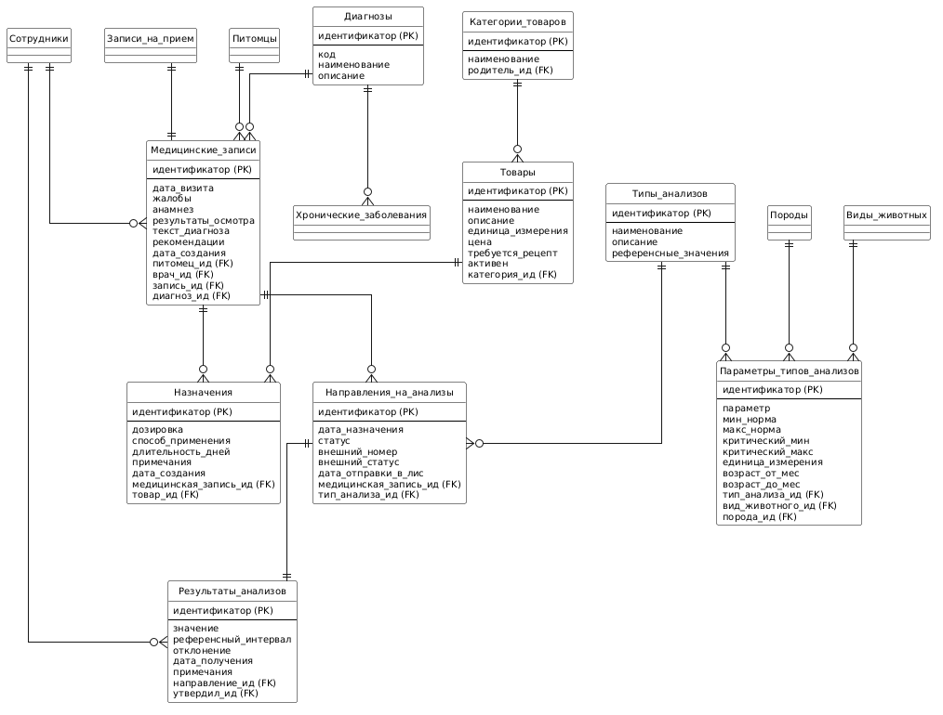
Рисунок 5 - Фрагмент ER-диаграммы «Медицинские записи»
На рисунке 6 представлен фрагмент ER-Диаграммы отвечающий за склад.
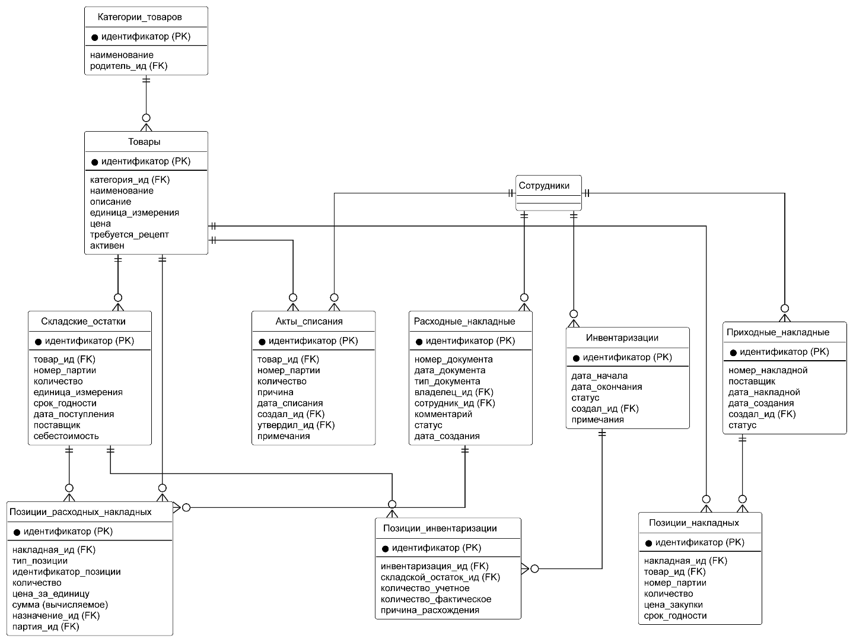
Рисунок 6 - Фрагмент ER-диаграммы «Складской учёт»
Все типы сущностей проекта тесно связаны между собой. ER-диаграмма наглядно демонстрирует, как питомцы привязаны к владельцам, визиты - к медицинским записям, а назначения - к товарному учёту и финансовым операциям.
Рассмотрим подробнее ключевые сущности и их назначение в рамках разработанной структуры:
Роли - справочник, определяющий права доступа пользователей в системе.
Пользователи - базовая сущность аутентификации: телефон, хеш пароля, электронная почта, флаг активности, дата создания, последний вход.
Владельцы - расширенный профиль клиента: полное имя, адрес, предпочтения по способу уведомлений (push, none).
Сотрудники - профиль персонала клиники: полное имя, должность, дата трудоустройства, специализация.
Push-подписки - хранит токены мобильных устройств для отправки пуш-уведомлений.
Уведомления - журнал сообщений пользователям (тип, заголовок, текст, статус отправки).
Журнал аудита - фиксирует все действия пользователей: дата, время, тип действия, таблица, идентификатор записи, детали.
Виды животных - справочник возможных видов.
Породы - справочник пород с привязкой к виду.
Питомцы - основная сущность: кличка, дата рождения, пол, окрас, особые приметы, уникальный номер чипа, активность, владелец (FK), фото.
Аллергии питомца - фиксирует известные аллергены и реакцию на них.
Хронические заболевания - хранит диагнозы с датой диагностики и примечаниями.
Перенесённые операции - наименование, дата, ответственный врач.
Обработки от паразитов - тип обработки, препарат, дата, дата следующей обработки.
Вакцины - справочник вакцин.
Вакцинации - дата введения, дата следующей вакцинации, привязка к питомцу, вакцине и врачу.
Дневник наблюдений - данные самоконтроля, статус подтверждения врачом, комментарий врача.
Референсные интервалы наблюдений - справочник норм показателей по видам, породам и возрасту.
Специализации - справочник врачебных направлений.
Услуги - справочник медицинских услуг: наименование, стоимость, длительность в минутах, активность, привязка к специализации.
Графики работы - шаблоны рабочего времени сотрудников.
Нерабочие периоды - исключения из графика с указанием причины.
Записи на приём - документ, связывающий питомца, врача, услугу и временной слот; хранит статус записи.
Диагнозы - справочник заболеваний.
Медицинские записи - история каждого визита: жалобы, анамнез, результаты осмотра, диагноз, рекомендации. Привязана к питомцу, врачу и записи на приём.
Товары - номенклатура с ценой, единицей измерения и флагом рецептурного отпуска.
Категории товаров - иерархический справочник, организующий товары в виде каталога.
Назначения - связующая сущность между медицинской записью и товаром: дозировка, способ применения, длительность курса.
Типы анализов - справочник лабораторных исследований.
Направления на анализы - документ, фиксирующий факт назначения анализа, статус выполнения, дату отправки в лабораторию.
Результаты анализов - итоговые данные: значение, референсный интервал, флаг отклонения, утвердивший врач.
Параметры типов анализов - детализированные референсные интервалы с учётом вида, породы и возраста животного.
Приходные накладные - документы поступления товаров: номер, поставщик, дата, статус, сотрудник-инициатор.
Позиции накладных - детали прихода: партия, количество, цена закупки, срок годности.
Складские остатки - текущий учёт по партиям: количество, единица измерения, срок годности, дата поступления, себестоимость единицы.
Расходные накладные - документы отпуска товаров: номер, дата, тип, владелец-покупатель, сотрудник-оформитель, статус.
Позиции расходных накладных - детали отпуска: тип позиции, идентификатор позиции, количество, цена на момент продажи, вычисляемая сумма, ссылка на назначение врача и на складскую партию.
Акты списания - фиксируют выбытие товара по причинам, не связанным с продажей.
Инвентаризации - документ плановой или внеплановой проверки склада.
Позиции инвентаризации - ожидаемое и фактическое количество партии, причина расхождения.
Такая структура обеспечивает эффективное извлечение и обработку данных для выполнения всех функций приложения: от регистрации пациента и ведения электронной карты до управления складом и формирования отчётов.
  - Выбор средств разработки
Для информационной системы ветеринарной клиники требуется решение, обеспечивающее одновременную работу мобильного приложения и настольного приложения с единым централизованным хранилищем данных. Были рассмотрены два основных архитектурных подхода: «клиент-сервер» с распределённой логикой и трёхуровневая архитектура.
Трёхуровневая архитектура - разделение системы на независимые слои: представления, бизнес-логики и данных.
Достоинства:
- централизованное управление бизнес-правилами - вся логика находится на сервере, обновления не требуют переустановки клиентов;
- безопасность - клиенты не имеют прямого доступа к базе данных, все операции проходят через контролируемый серверный API;
- масштабируемость - при росте нагрузки можно увеличивать мощность серверного звена или добавлять его экземпляры;
- независимость клиентских платформ - мобильное и настольное приложения разрабатываются отдельно, но работают с одним API.
Недостатки:
- дополнительная сложность разработки и развёртывания по сравнению с монолитным приложением;
- требуется проектирование API и обеспечение его стабильности;
- минимальные сетевые задержки между клиентом и сервером.
Двухуровневая архитектура (клиент-сервер с прямой связью с БД) - клиентские приложения напрямую подключаются к базе данных.
Достоинства:
- проще в реализации для небольших систем;
- меньше сетевых вызовов.
Недостатки:
- бизнес-логика дублируется в каждом клиенте;
- прямое подключение к БД создаёт серьёзные риски безопасности;
- невозможно обеспечить единую логику для мобильных и настольных версий.
Для проектируемой системы, где требуется разграничение ролей и одновременная работа разнородных клиентов, трёхуровневая архитектура является оптимальной.
Информационная система ветеринарной клиники построена на основе трёх основных слоёв: слоя представления, слоя бизнес-логики и слоя данных. Схема архитектуры приложения представлена на рисунке 7.
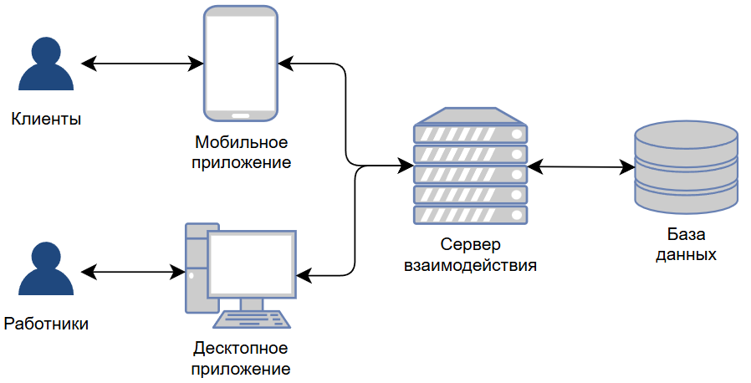
Рисунок 7 - Схема архитектуры ИС ветеринарной клиники
Слой представления выбран в виде двух приложений: мобильного для владельцев животных Android и настольного для сотрудников. Мобильное приложение обеспечивает онлайн-запись, просмотр истории питомца и получение уведомлений. Настольное приложение позволяет врачам вести медицинские карты, регистратуре - управлять расписанием, администраторам - контролировать склад и формировать отчёты.
Слой бизнес-логики представляет собой сервер приложений, который обрабатывает запросы клиентов, выполняет аутентификацию, авторизацию, проверку данных и взаимодействие с базой данных.
Слой данных - реляционная база данных, хранящая информацию о пользователях, питомцах, медицинских картах, записях, товарах и платежах.
Таким образом, выбранная трёхуровневая архитектура определяет три ключевые области, для каждой из которых необходимо подобрать оптимальные технологии: клиентские приложения (слой представления), серверная часть (слой бизнес-логики) и база данных (слой данных). Для каждого слоя были рассмотрены альтернативные варианты и выбрано наиболее подходящее решение.
Выбор средств разработки для клиентского приложения (слой представления)
Flutter (Dart) - кроссплатформенный UI-фреймворк, позволяющий создавать нативные приложения для различных платформ из единой кодовой базы.
Достоинства:
- единая кодовая база для всех платформ, быстрый выход на рынок;
- высокая производительность благодаря компиляции в нативный код;
- богатая библиотека виджетов;
- горячая перезагрузка ускоряет итерации разработки.
Недостатки:
- увеличенный размер установочного пакета;
- необходимость писать платформенный код для глубокой интеграции с устройством.
Windows Presentation Foundation (WPF) - технология Microsoft для создания насыщенных настольных Windows-приложений с декларативной разметкой XAML.
Достоинства:
- полная интеграция с Windows и Visual Studio, мощный визуальный редактор;
- декларативный язык XAML, гибкая система стилей и привязки данных;
- строгая типизация C# и архитектура MVVM облегчают поддержку крупных проектов.
Недостатки:
- работает только под управлением Windows;
- требует изучения XAML и паттерна MVVM;
- привязан к экосистеме .NET Framework и требует наличия среды выполнения на целевых машинах.
Java (Android SDK) - нативная технология разработки мобильных приложений под Android на объектно-ориентированном языке Java.
Достоинства:
- полный доступ ко всем аппаратным и программным возможностям устройств Android;
- зрелая платформа с обширной документацией и поддержкой Google;
- огромное сообщество, масса готовых библиотек и решений.
Недостатки:
- разработка только под Android, для других ОС требуется отдельная кодовая база;
- требует написания большого количества шаблонного кода;
- длительный цикл сборки и запуска приложения.
Для разработки приложения был выбран Flutter (Dart), поскольку фреймворк обеспечивает единую кодовую базу для мобильных (Android) и настольных (Windows) платформ, что критично для проекта, ориентированного на различные устройства. Высокая производительность и горячая перезагрузка значительно ускоряют процесс разработки и отладки.
Выбор средств разработки для серверной части (API) - слой бизнес-логики
Python (FastAPI) - высокоуровневый язык программирования с современным веб-фреймворком для быстрой и надёжной разработки REST API.
Достоинства:
- лаконичный синтаксис, высокая скорость прототипирования;
- FastAPI обеспечивает отличную производительность и автоматическую интерактивную документацию;
- богатая экосистема библиотек для работы с данными, кэширования и фоновых задач.
Недостатки:
- глобальная блокировка интерпретатора (GIL) ограничивает многопоточные CPU-нагруженные вычисления;
- динамическая типизация может приводить к ошибкам в больших проектах без строгой аннотации типов;
- чистая производительность Python в вычислительно сложных сценариях уступает компилируемым языкам.
C# (ASP.NET Core Web API) - высокопроизводительный фреймворк для создания веб-сервисов и REST API на языке C#, работающий на Windows, Linux и в контейнерах Docker.
Достоинства:
- одна из лучших производительностей среди популярных веб-фреймворков;
- встроенная поддержка внедрения зависимостей, конфигурирования, аутентификации и логирования;
- полная интеграция с Entity Framework Core и экосистемой .NET.
Недостатки:
- более многословный код по сравнению с Python или Node.js для простых конечных точек;
- требует понимания концепций middleware, фильтров и атрибутной маршрутизации;
- несмотря на кроссплатформенность .NET Core, многие классические руководства ориентированы на Windows-only .NET Framework.
Node.js (JavaScript) - среда выполнения JavaScript, построенная на движке V8 и оптимизированная для обработки большого количества одновременных соединений.
Достоинства:
- единый язык программирования на клиенте и сервере;
- неблокирующий ввод-вывод и событийно-ориентированная модель;
- крупнейший репозиторий npm-пакетов ускоряет разработку микросервисов.
Недостатки:
- асинхронная модель при неаккуратном использовании может приводить к усложнению кода;
- менее эффективна для вычислительно ёмких задач из-за однопоточного цикла событий;
- экосистема быстро меняется, что требует тщательного выбора стабильных библиотек.
Для разработки API был выбран Python (FastAPI), поскольку язык позволяет быстро создавать прототипы благодаря лаконичному синтаксису, а FastAPI даёт высокую скорость обработки запросов и автоматическую интерактивную документацию. Экосистема Python предоставляет все необходимые библиотеки для работы с данными и фоновыми задачами.
Выбор средств для базы данных (слой данных)
Microsoft SQL Server - бесплатная редакция корпоративной реляционной СУБД с мощным графическим инструментом администрирования.
Достоинства:
- бесплатная версия для небольших баз данных;
- тесная интеграция с Visual Studio, Entity Framework и .NET Framework;
- SSMS предоставляет визуальные конструкторы запросов, планы выполнения и средства резервного копирования.
Недостатки:
- ограничение на использование одного процессора и предельный размер базы данных (10 ГБ);
- полноценная работа возможна только под Windows;
- SSMS требователен к ресурсам компьютера.
SQLite - встраиваемая реляционная СУБД, хранящая всю базу данных в одном файле и не требующая отдельного серверного процесса.
Достоинства:
- не нуждается в установке и настройке сервера, готова к работе сразу после подключения библиотеки;
- идеально подходит для локальных настольных приложений с одним пользователем;
- минимальное потребление ресурсов, высокая скорость чтения.
Недостатки:
- плохо приспособлена для одновременного многопользовательского доступа с записью;
- ограниченный набор встроенных типов данных и отсутствие хранимых процедур;
- на больших объёмах данных производительность сложных запросов может снижаться.
PostgreSQL - мощная объектно-реляционная СУБД с открытым исходным кодом и удобным веб-интерфейсом для администрирования.
Достоинства:
- строгое следование стандартам SQL, бесплатность и расширяемость за счёт модулей;
- высокая надёжность, поддержка сложных типов данных и полнотекстового поиска;
- кроссплатформенный pgAdmin упрощает управление.
Недостатки:
- требует опыта для тонкой настройки производительности и обслуживания;
- меньшая распространённость в некоторых облачных средах по сравнению с MySQL;
- вертикальное масштабирование может потребовать ручной оптимизации многих конфигурационных параметров.
Для базы данных был выбран Microsoft SQL Server, поскольку он полностью покрывает требования по объёму данных для небольшой ветеринарной клиники, а SSMS даёт удобный визуальный интерфейс для администрирования, разработки запросов и мониторинга.
Инструменты разработки
Visual Studio Code - легковесный, бесплатный и кроссплатформенный редактор исходного кода от Microsoft с широчайшим набором расширений.
Достоинства:
- малый размер и низкое потребление ресурсов, быстрый запуск;
- поддержка практически всех языков через маркетплейс расширений;
- встроенный терминал, интеграция с Git, Docker и удалённая разработка.
Недостатки:
- не является полноценной IDE и не имеет встроенных визуальных конструкторов интерфейсов;
- для сложной отладки и профилирования может требоваться ручная настройка расширений;
- меньшая глубина интеграции с SQL Server по сравнению с полной Visual Studio.
JetBrains Rider - коммерческая кроссплатформенная среда разработки для .NET и других языков, известная глубоким анализом кода.
Достоинства:
- высокая скорость работы и множество интеллектуальных инспекций кода;
- полноценная работа на Windows, macOS и Linux;
- хорошая поддержка современных веб-технологий и баз данных.
Недостатки:
- платная лицензия для коммерческого использования;
- интеграция с SQL Server и некоторыми компонентами экосистемы Microsoft уступает Visual Studio.
В качестве среды разработки выбран Visual Studio Code, поскольку редактор отличается малым потреблением ресурсов, работает на всех основных операционных системах и через расширения обеспечивает полноценную поддержку Python, Dart, SQL и других используемых технологий.
На основании проведённого анализа трёхуровневой архитектуры и требований к информационной системе ветеринарной клиники утверждены следующие технологии. Для клиентских приложений выбран Flutter, обеспечивающий единую кодовую базу для мобильных и настольных устройств. Серверная часть реализуется на Python с фреймворком FastAPI, что гарантирует скорость разработки и удобство документирования. В качестве базы данных используется Microsoft SQL Server с удобным графическим администрированием. Основным инструментом разработки определён Visual Studio Code. Данный стек полностью соответствует трёхуровневой архитектуре, обеспечивая кроссплатформенность, производительность и удобство реализации при ограниченных ресурсах учебного проекта.
  - Проектирование интерфейса
В рамках проектирования интерфейса информационной системы ветеринарной клиники «Верный друг» были разработаны wireframe-макеты для двух платформ: настольного приложения (для сотрудников клиники: администратора, врача и регистратора) и мобильного приложения (для владельцев животных). Рассмотрим макеты основных экранов и их назначение.
Настольное приложение (роли: администратор, врач, регистратор)
Макет экрана «Панель руководителя»
Отображает выручку за дату, загрузку врачей, просроченные товары. Дату можно переключать кнопками или через календарь. Переходы в любой раздел через боковое меню. Он представлен на рисунке 8.
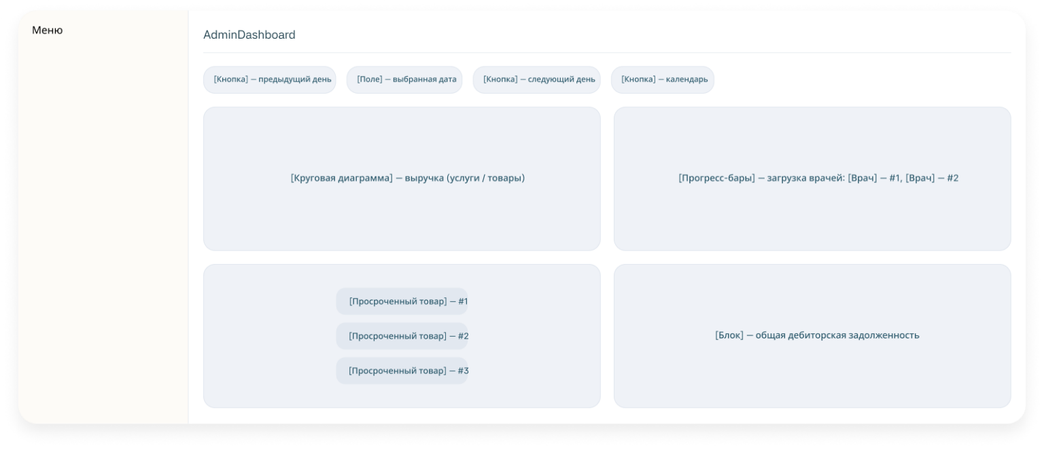
Рисунок 8 - Макет экрана «Панель руководителя»
Макет экрана «Складские остатки»
Список остатков (товар, партия, количество, срок годности) с поиском по товару. Кнопки для добавления приходной накладной, списания и инвентаризации. После операций экран автоматически обновляется. Он представлен на рисунке 9.
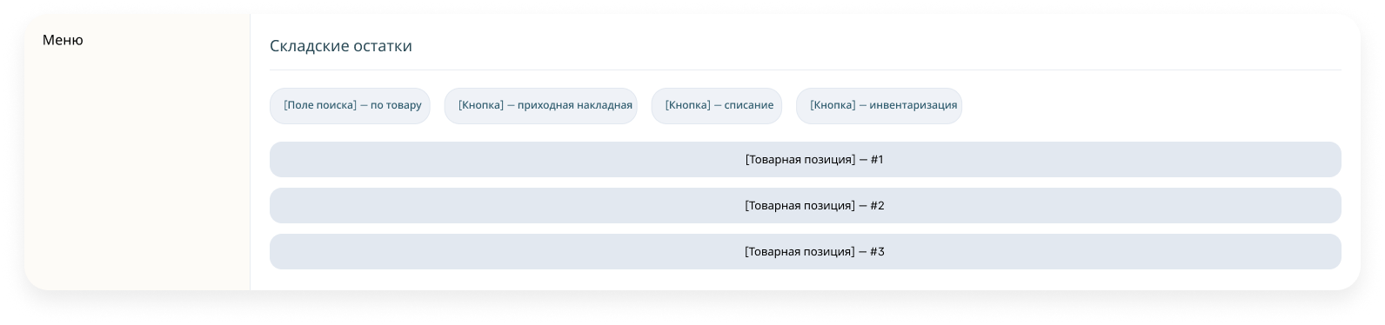
Рисунок 9 - Макет экрана «Складские остатки»
Макет экрана «Сегодняшние приёмы»
Приёмы на текущую дату, сгруппированные по статусу (ожидание, подтверждена, в процессе), с возможностью фильтрации. Справа - медкарта выбранного пациента с вкладками: Медкарта, Дневник, Графики, Анализы. Врач заполняет жалобы, анамнез, диагноз, назначения. Данные подгружаются через API. Он представлен на рисунке 10.
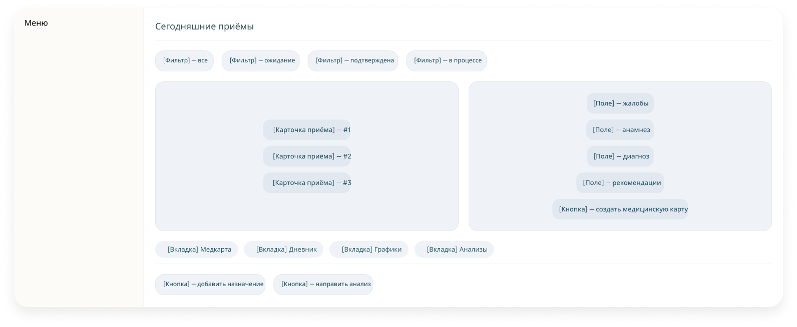
Рисунок 10 - Экран «Сегодняшние приёмы»
Макет экрана «Расписание для регистратора»
Управление расписанием в виде диаграммы Ганта: по вертикали - врачи, по горизонтали - часы. Записи можно перетаскивать, удалять. Выбор даты - кнопками или календарём. Кнопка «Новая запись» открывает диалог создания приёма. При изменении данные синхронизируются с сервером. Он представлен на рисунке 11.

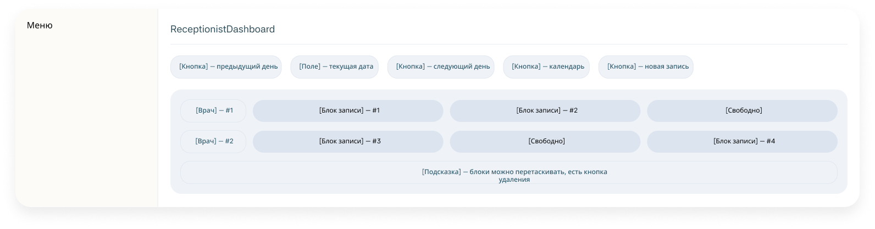 Рисунок 11 - Макет экрана «Расписание для регистратора»
Мобильное приложение (роль: владелец животного)
Макет экрана «Профиль питомца»
Детальная информация о питомце и медицинская история в пяти вкладках: Инфо (основные данные, фото), Дневник, Медкарта, Анализы, Графики (вес, температура). Кнопка «Редактировать» ведёт на экран редактирования. Данные подгружаются при переключении вкладок. Он представлен на рисунке 12.
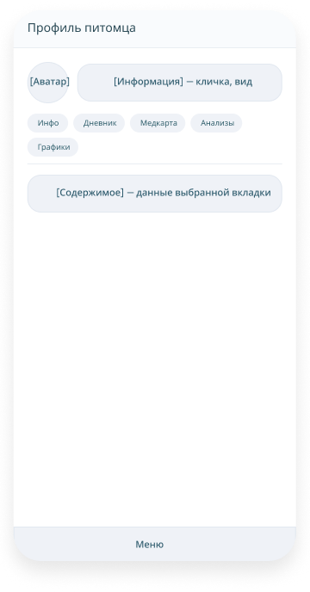
Рисунок 12 - Макет экрана «Профиль питомца»
Макет экрана «Бронирование: Шаг 4 - подтверждение»
Сводка данных перед созданием записи: питомец, услуга, врач, дата, время, стоимость. По кнопке «Подтвердить запись» создаётся запись со статусом «ожидание», пользователь получает уведомление об успехе и возвращается на главный экран. Он представлен на рисунке 13.

Рисунок 13 - Макет экрана «Бронирование: Шаг 4 - подтверждение»
Разработанные макеты охватывают все ключевые сценарии использования информационной системы ветеринарной клиники «Верный друг». Для сотрудников клиники спроектирован удобный настольный интерфейс с боковым меню, позволяющий эффективно управлять расписанием, складом, персоналом, услугами, платежами и отчётами. Все экраны связаны логичными переходами, что обеспечивает целостность пользовательского опыта. Полное представление макетов экранов настольного приложения приведен в Приложении Б, а также представление макетов экранов мобильного приложения приведен в Приложении В.

Технологическая часть

  - Организация данных
Проектируемая база данных представляет собой тесно связанную систему таблиц для автоматизации работы ветеринарной клиники.
Для наглядного представления логической структуры базы данных разработана схема данных. Полная схема приведена в Приложении Г.
На рисунке 14 представлен фрагмент схемы данных отвечающая за пользователей.
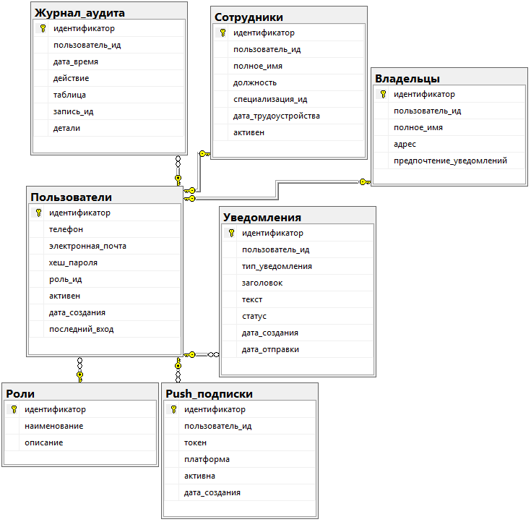
Рисунок 14 – Схема данных модуля «Пользователи, роли, уведомления и аудит»
Данный фрагмент охватывает учётные записи, их роли, профили клиентов и сотрудников. Также показаны таблицы для отправки push-уведомлений, хранения сообщений и журналирования действий. Все эти сущности связаны с таблицей Пользователи отношением «один-ко-многим» или «один-к-одному». Для более четкого понимания структур таблиц базы данных из данного фрагмента были вынесены основные из модуля. В таблицах 21 - 23 представлена информация о структуре ключевых таблиц модуля «Пользователи, роли, уведомления и аудит».
Таблица 21 - Структура таблицы «Пользователи»
Название столбца | Тип данных | Нулевое значение | Ограничения
идентификатор | INT | NOT NULL | PRIMARY KEY, IDENTITY(1,1)
телефон | VARCHAR(20) | NOT NULL | UNIQUE
электронная_почта | VARCHAR(100) | NULL | UNIQUE
хеш_пароля | VARCHAR(255) | NOT NULL
роль_ид | INT | NOT NULL | FOREIGN KEY
активен | BIT | NOT NULL | DEFAULT 1
дата_создания | DATETIME | NOT NULL | DEFAULT GETDATE()
последний_вход | DATETIME | NULL
Таблица 22 - Структура таблицы «Владельцы»
Название столбца | Тип данных | Нулевое значение | Ограничения
идентификатор | INT | NOT NULL | PRIMARY KEY, IDENTITY
пользователь_ид | INT | NOT NULL | UNIQUE, FOREIGN KEY
полное_имя | VARCHAR(150) | NOT NULL
адрес | VARCHAR(255) | NULL
предпочтение_уведомлений | VARCHAR(20) | NULL | CHECK (значение IN ('push', 'none'))
Таблица 23 - Структура таблицы «Сотрудники»
Название столбца | Тип данных | Нулевое значение | Ограничения
идентификатор | INT | NOT NULL | PRIMARY KEY, IDENTITY
пользователь_ид | INT | NOT NULL | UNIQUE, FOREIGN KEY
полное_имя | VARCHAR(150) | NOT NULL
должность | VARCHAR(100) | NOT NULL
Продолжение таблицы 23
Название столбца | Тип данных | Нулевое значение | Ограничения
специализация_ид | INT | NULL | FOREIGN KEY
дата_трудоустройства | DATE | NOT NULL
активен | BIT | NOT NULL | DEFAULT 1
На рисунке 15 представлен фрагмент схемы данных отвечающая за питомцев пользователей.
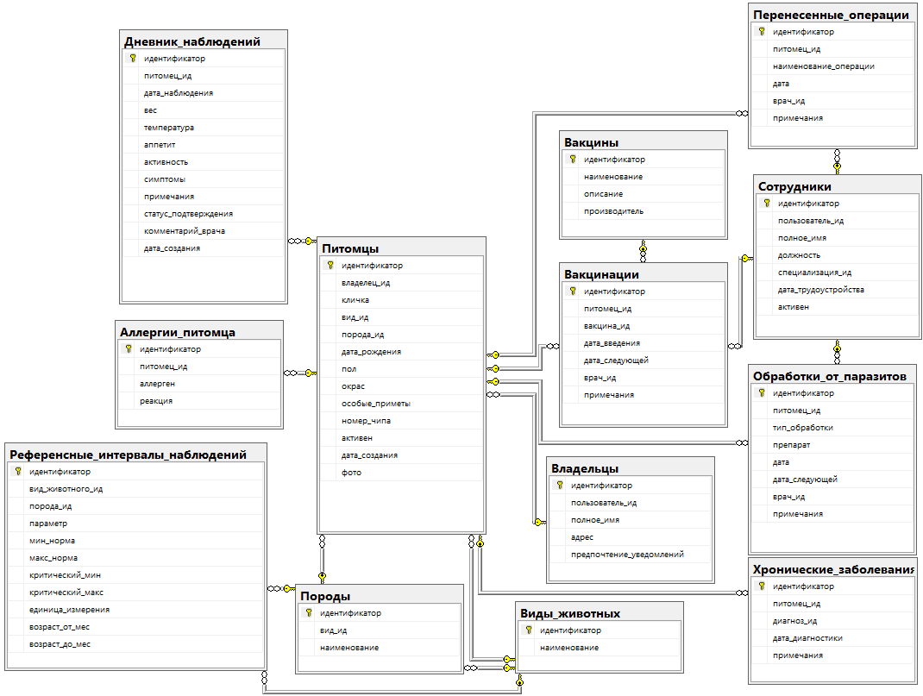
Рисунок 15 – Схема данных модуля «Питомцы и их медицинские данные»
На рисунке представлены справочники Виды_животных и Породы, а также центральная таблица Питомцы, связанная с владельцами. От Питомцы отходят дочерние таблицы, фиксирующие аллергии, хронические заболевания, перенесённые операции, обработки от паразитов, вакцинации и ежедневные наблюдения (Дневник_наблюдений). Добавлена таблица референсных интервалов (Референсные_интервалы_наблюдений), нормирующая параметры по видам и породам. Для более четкого понимания структур таблиц базы данных из данного фрагмента были вынесены основные из модуля. В таблице 24 представлена информация о структуре таблицы «Питомцы».
Таблица 24 - Структура таблицы «Питомцы»
Название столбца | Тип данных | Нулевое значение | Ограничения
идентификатор | INT | NOT NULL | PRIMARY KEY, IDENTITY
владелец_ид | INT | NOT NULL | FOREIGN KEY
кличка | VARCHAR(100) | NOT NULL
вид_ид | INT | NOT NULL | FOREIGN KEY
порода_ид | INT | NULL | FOREIGN KEY
дата_рождения | DATE | NULL
пол | VARCHAR(10) | NULL
окрас | VARCHAR(50) | NULL
особые_приметы | TEXT | NULL
номер_чипа | VARCHAR(50) | NULL
активен | BIT | NOT NULL | DEFAULT 1
дата_создания | DATETIME | NOT NULL | DEFAULT GETDATE()
фото | VARBINARY(MAX) | NULL
На рисунке 16 представлен фрагмент схемы данных отвечающая за расписание врачей.
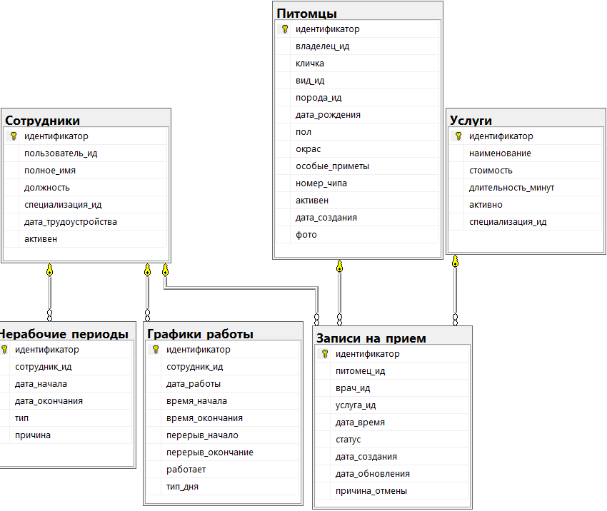
Рисунок 16 – Схема данных модуля «Расписание и запись на приём»
Блок демонстрирует планирование работы сотрудников и бронирование времени. Каждая запись привязана к питомцу, врачу и услуге. При завершении визита запись служит основой для создания медицинской карты. Для более четкого понимания структур таблиц базы данных из данного фрагмента были вынесены основные из модуля. В таблице 25 представлена информация о структуре таблицы «Записи_на_прием».
Таблица 25 - Структура таблицы «Записи_на_прием»
Название столбца | Тип данных | Нулевое значение | Ограничения
идентификатор | INT | NOT NULL | PRIMARY KEY, IDENTITY
Продолжение таблицы 25
Название столбца | Тип данных | Нулевое значение | Ограничения
питомец_ид | INT | NOT NULL | FOREIGN KEY
врач_ид | INT | NOT NULL | FOREIGN KEY
услуга_ид | INT | NOT NULL | FOREIGN KEY
дата_время | DATETIME | NOT NULL
статус | VARCHAR(20) | NOT NULL
дата_создания | DATETIME | NOT NULL | DEFAULT GETDATE()
дата_обновления | DATETIME | NULL
причина_отмены | TEXT | NULL
На рисунке 17 представлен фрагмент схемы данных отвечающая за медицинские записи.
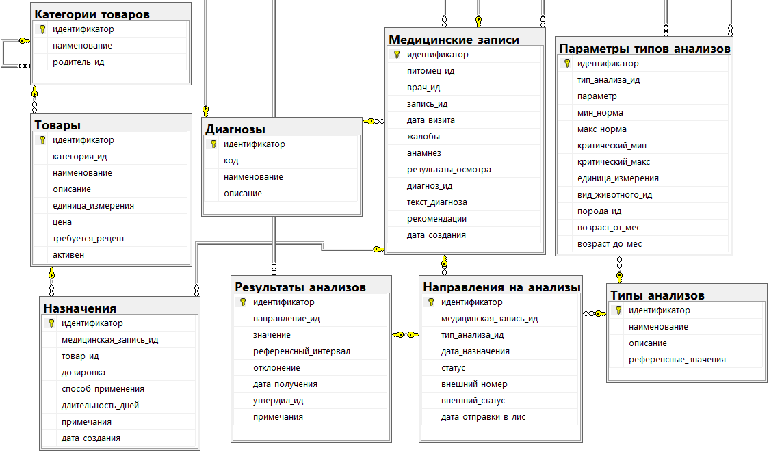
Рисунок 17 – Схема данных модуля «Медицинские записи»
Центральное место занимает таблица Медицинские_записи, которая связана один-к-одному с Записи_на_прием. С ней связаны:
- справочник Диагнозы;
- назначения лекарств через таблицу Товары;
- направления на анализы и их результаты.
Отдельно показаны нормативные таблицы Параметры_типов_анализов, задающие референсные интервалы с учётом вида, породы и возраста. Для более четкого понимания структур таблиц базы данных из данного фрагмента были вынесены основные из модуля. В таблицах 26 - 28 представлена информация о структуре ключевых таблиц модуля «Медицинские записи».
Таблица 26 - Структура таблицы «Записи_на_прием»
Название столбца | Тип данных | Нулевое значение | Ограничения
идентификатор | INT | NOT NULL | PRIMARY KEY, IDENTITY
питомец_ид | INT | NOT NULL | FOREIGN KEY
врач_ид | INT | NOT NULL | FOREIGN KEY
запись_ид | INT | NOT NULL | UNIQUE, FOREIGN KEY
дата_визита | DATETIME | NOT NULL
жалобы | TEXT | NULL
анамнез | TEXT | NULL
результаты_осмотра | TEXT | NULL
диагноз_ид | INT | NULL | FOREIGN KEY
текст_диагноза | TEXT | NULL
рекомендации | TEXT | NULL
дата_создания | DATETIME | NOT NULL | DEFAULT GETDATE()

Таблица 27 - Структура таблицы «Направления_на_анализы»
Название столбца | Тип данных | Нулевое значение | Ограничения
идентификатор | INT | NOT NULL | PRIMARY KEY, IDENTITY
медицинская_запись_ид | INT | NOT NULL | FOREIGN KEY
тип_анализа_ид | INT | NOT NULL | FOREIGN KEY
дата_назначения | DATETIME | NOT NULL | DEFAULT GETDATE()
статус | VARCHAR(20) | NOT NULL
внешний_номер | VARCHAR(100) | NULL
внешний_статус | VARCHAR(50) | NULL
дата_отправки_в_лис | DATETIME | NULL
Таблица 28 - Структура таблицы «Результаты_анализов»
Название столбца | Тип данных | Нулевое значение | Ограничения
идентификатор | INT | NOT NULL | PRIMARY KEY, IDENTITY
направление_ид | INT | NOT NULL | UNIQUE, FOREIGN KEY
значение | TEXT | NULL
референсный_интервал | VARCHAR(100) | NULL
отклонение | BIT | NOT NULL | DEFAULT 0
дата_получения | DATETIME | NOT NULL | DEFAULT GETDATE()
утвердил_ид | INT | NOT NULL | FOREIGN KEY
примечания | TEXT | NULL
На рисунке 18 представлен фрагмент схемы данных отвечающая за склад.
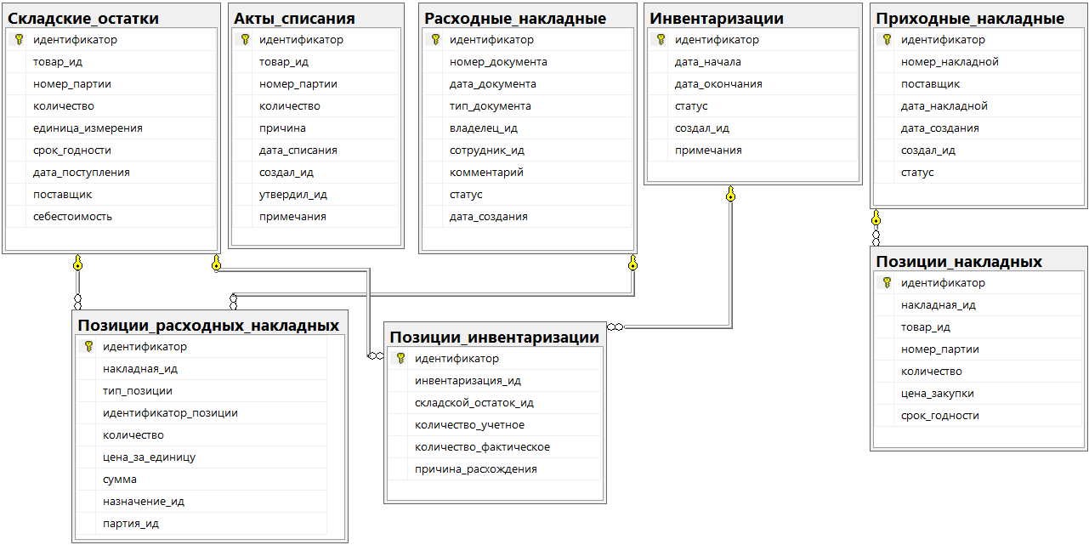
Рисунок 18 – Схема данных модуля «Складской учёт»
Изображены документооборот склада: приходные накладные и их позиции, ведущие к созданию партий в Складские_остатки. Справа показаны акты списания и процесс инвентаризации. Все операции контролируются сотрудниками. Для более четкого понимания структур таблиц базы данных из данного фрагмента были вынесены основные из модуля. В таблицах 29 - 33 представлена информация о структуре ключевых таблиц модуля «Складской учёт».
Таблица 29 - Структура таблицы «Приходные_накладные»
Название столбца | Тип данных | Нулевое значение | Ограничения
идентификатор | INT | NOT NULL | PRIMARY KEY, IDENTITY
номер_накладной | VARCHAR(50) | NOT NULL | UNIQUE
поставщик | VARCHAR(200) | NOT NULL
дата_накладной | DATE | NOT NULL
дата_создания | DATETIME | NOT NULL | DEFAULT GETDATE()
создал_ид | INT | NOT NULL | FOREIGN KEY
статус | VARCHAR(20) | NOT NULL
Таблица 30 - Структура таблицы «Позиции_накладных»
Название столбца | Тип данных | Нулевое значение | Ограничения
идентификатор | INT | NOT NULL | PRIMARY KEY, IDENTITY
накладная_ид | INT | NOT NULL | FOREIGN KEY
товар_ид | INT | NOT NULL | FOREIGN KEY
номер_партии | VARCHAR(50) | NOT NULL
количество | DECIMAL(12,3) | NOT NULL
цена_закупки | DECIMAL(10,2) | NOT NULL
срок_годности | DATE | NOT NULL
Таблица 31 - Структура таблицы «Складские_остатки»
Название столбца | Тип данных | Нулевое значение | Ограничения
идентификатор | INT | NOT NULL | PRIMARY KEY, IDENTITY
товар_ид | INT | NOT NULL | FOREIGN KEY
номер_партии | VARCHAR(50) | NOT NULL
количество | DECIMAL(12,3) | NOT NULL
единица_измерения | VARCHAR(20) | NOT NULL
срок_годности | DATE | NOT NULL
дата_поступления | DATE | NOT NULL
поставщик | VARCHAR(200) | NULL
себестоимость | DECIMAL(10,2) | NOT NULL
Таблица 32 - Структура таблицы «Расходные_накладные»
Название столбца | Тип данных | Нулевое значение | Ограничения
идентификатор | INT | NOT NULL | PRIMARY KEY, IDENTITY
номер_документа | VARCHAR(50) | NOT NULL | UNIQUE
Продолжение таблицы 33
Название столбца | Тип данных | Нулевое значение | Ограничения
дата_документа | DATETIME | NOT NULL | DEFAULT GETDATE()
тип_документа | VARCHAR(20) | NOT NULL
владелец_ид | INT | NOT NULL | FOREIGN KEY
сотрудник_ид | INT | NOT NULL | FOREIGN KEY
комментарий | TEXT | NULL
статус | VARCHAR(20) | NOT NULL
дата_создания | DATETIME | NOT NULL | DEFAULT GETDATE()
Таблица 33 - Структура таблицы «Позиции_расходных_накладных»
Название столбца | Тип данных | Нулевое значение | Ограничения
идентификатор | INT | NOT NULL | PRIMARY KEY, IDENTITY
накладная_ид | INT | NOT NULL | FOREIGN KEY
тип_позиции | VARCHAR(20) | NOT NULL
идентификатор_позиции | INT | NOT NULL
количество | DECIMAL(12,3) | NOT NULL
цена_за_единицу | DECIMAL(10,2) | NOT NULL
сумма | DECIMAL(12,2)? | NOT NULL
назначение_ид | INT | NULL | FOREIGN KEY
партия_ид | INT | NULL | FOREIGN KEY
  - Разработка логики приложения
В результате проектирования и разработки информационной системы ветеринарной клиники «Верный друг» были реализованы все ключевые функции, охватывающие основные бизнес-процессы:
- регистрация и аутентификация пользователей;
- управление профилем сотрудника;
- управление структурой медцентра;
- управление рабочим графиком врачей;
- запись питомца на приём регистратором;
- запись питомца на приём владельцем через мобильное приложение;
- приём пациента врачом;
- ведение дневника здоровья питомца с возможностью верификации врачом;
- загрузка и просмотр медицинских файлов;
- управление складом;
- генерация отчётов с экспортом в CSV;
- управление пользователями;
- журнал аудита;
- редактирование справочников;
- работа с лабораторными направлениями;
- просмотр и редактирование профиля клиента;
- просмотр медицинской карты питомца (история визитов, диагнозы, назначения, анализы);
- просмотр результатов анализов и рецептов (назначений) пациентом;
- просмотр истории визитов (записей на приём) пациентом;
- push-уведомления о приёме.
Далее подробно рассматриваются ключевые подсистемы, а их работа иллюстрируется фрагментами программного кода.
Запись питомца на прием
Владелец последовательно выбирает питомца, услугу, врача и время. При подборе времени мобильное приложение отправляет на сервер идентификатор врача и дату. Сервер собирает рабочий график врача на этот день, существующие записи и нерабочие периоды. Затем перебирает тридцатиминутные интервалы от начала до конца смены, проверяя, не занят ли слот подтверждённой или ожидающей записью, не попадает ли на перерыв или день отсутствия врача. Доступные слоты возвращаются клиенту. Для лучшего понимая фрагмент реализации метода представлен в листинге 1.
Листинг 1 – Фрагмент метода записи питомца из main.py
current = datetime.combine(date, start_time)
while current < end_time:
if current not in booked_slots and not in_break:
available_slots.append(current)
current += timedelta(minutes=30)
Доступность препарата на складе
При заполнении медицинской карты врач выбирает препарат. Перед назначением настольное приложение проверяет наличие и срок годности через метод _checkAvailability. Для лучшего понимая фрагмент реализации представлен в листинге 2.
Листинг 2 – Код метода _checkAvailability из PrescriptionDialog.dart
Future<void> _checkAvailability(Product product) async {
final api = context.read<ApiService>();
final stockItems = await api.getStockAvailability(product.id);
if (!mounted) return;
setState(() {_productAvailable = stockItems.isNotEmpty;
_availabilityMessage = stockItems.isEmpty
? 'Препарат отсутствует на складе или просрочен': null; });}
Если препарат отсутствует, кнопка «Назначить» блокируется и отображается сообщение.
Перенос записей при отсутствии врача
При удалении рабочей смены через настольное приложение администратор указывает причину и комментарий. Серверный метод removeScheduleAndTransferAppointments помечает графики как нерабочие, создаёт запись о нерабочем периоде и находит все подтверждённые и ожидающие записи врача на эти даты. Для каждой запускается алгоритм автоматического переноса: подбираются другие врачи той же специализации. Сначала ищется тот же временной слот, затем соседние интервалы. Если замена не найдена, запись отменяется с пометкой об отсутствии замены. Клиенту отправляется push-уведомление с новыми данными или причиной отмены.
Для лучшего понимая фрагмент реализации функции по поиску лучшего переноса записи представлен в листинге 3.
Листинг 3 – Фрагмент функции find_best_transfer из main.py
for offset in range(-4, 5):
if offset == 0:
continue
new_time = preferred_time + timedelta(minutes=offset * 30)
for doctor in doctors:
if not slot_occupied(doctor, new_time):
return {'doctor': doctor, 'datetime': new_time}
Благодаря этому клиенту не нужно самостоятельно звонить в клинику и перезаписываться - система берёт заботу на себя.
Напоминания (Push-Уведомления)
Серверный планировщик ежеминутно проверяет три типа событий: записи на завтра, вакцинации и обработки от паразитов, у которых дата очередного введения равна «сегодня + 3 дня». Для каждого создаётся уведомление в базе, если такое же не было отправлено за последние сутки. Затем через Firebase Cloud Messaging отправляется push на устройство владельца. Для лучшего понимая фрагмент реализации функции представлен в листинге 4.
Листинг 4 – Фрагмент функции send_push_notification из main.py
message = messaging.Message(
data={'title': title, 'body': body},
token=token,
android=messaging.AndroidConfig(priority='high')
)
messaging.send(message)
При успешной отправке уведомление помечается как «отправлено», иначе - «ошибка».
  - Разграничение доступа к данным
В любой системе, где присутствуют личные данные и финансовые операции, важно, чтобы каждый пользователь мог делать только то, что ему разрешено. Ветеринарная клиника «Верный друг» обслуживает и владельцев животных, и сотрудников. У каждой из этих ролей свои задачи, а значит, и доступ к информации должен различаться. Владелец не должен видеть зарплаты сотрудников или менять складские остатки, а врач не должен записывать чужих питомцев на приём.
Структура ролей и хеширование паролей
В таблице «Роли» четыре записи: клиент, ветеринарный врач, регистратор, администратор. Пользователь идентифицируется по телефону, пароль хранится в виде SHA-256 хеша.
Процесс входа в систему на стороне сервера
Эндпоинт /auth/login принимает телефон и пароль, находит пользователя, сверяет хеш и активность учётной записи, при успехе возвращает JSON с данными, включая role_id. Для лучшего понимая реализация контроллера представлена в листинге 5.
Листинг 5 – Код контроллера login из main.py
@app.post("/auth/login", response_model=UserResponse, tags=["Auth"])
async def login(data: UserLogin, db: AsyncSession = Depends(get_db)):
result = await db.execute(select(Пользователи).where(Пользователи.телефон == data.телефон))
user = result.scalars().first()
if not user or not user.активен:
raise HTTPException(status_code=401, detail="Неверный телефон или пароль")
hashed_input = hash_password(data.пароль)
if user.хеш_пароля.lower() != hashed_input.lower():
raise HTTPException(status_code=401, detail="Неверный телефон или пароль")
user.последний_вход = datetime.now()
await db.commit()
return user
Хранение пользовательской сессии на клиенте
Настольное приложение использует AuthProvider, который хранит текущего пользователя и проверяет, что roleId от 2 до 4 (сотрудник). Мобильное приложение для владельцев ожидает роль клиента (1) и сохраняет телефон/пароль в SharedPreferences для автоматического входа при следующем запуске. Для лучшего понимая фрагмент реализации класса представлен в листинге 6.
Листинг 6 – Фрагмент кода класса AuthProvider из auth_provider.dart
class AuthProvider extends ChangeNotifier {
User? _currentUser;
bool _isLoading = false;
String? _errorMessage;
final ApiService _apiService;

User? get currentUser => _currentUser;
bool get isLoggedIn => _currentUser != null;

Future<void> login(String phone, String password) async {
_isLoading = true;
_errorMessage = null;
notifyListeners();
try {
final user = await _apiService.login(phone, password);
if (user.roleId < 2 || user.roleId > 4) {
throw Exception('Доступ разрешён только сотрудникам клиники');
}
_currentUser = user;
} catch (e) {
_errorMessage = e.toString().replaceFirst('Exception: ', '');
} finally {
_isLoading = false;
notifyListeners();}}}
Динамическое построение бокового меню
Виджет Sidebar формирует пункты навигации по roleId: врач видит рабочий стол и медицинские справочники, регистратор — только расписание, администратор — полный набор (дашборд, склад, отчёты, сотрудники). Для лучшего понимая фрагмент реализации виджета представлен в листинге 7.
Листинг 7 – Фрагмент кода виджета build из sidebar.dart
if (roleId == 2) {
items.addAll([
NavigationItem(Icons.dashboard, 'Рабочий стол', 0),
NavigationItem(Icons.list_alt, 'Мои приёмы', 1),
// ... справочники диагнозов, вакцин, пород
]);
} else if (roleId == 3) {
items.addAll([
Продолжение листинга 7
NavigationItem(Icons.calendar_today, 'Расписание', 0),
]);
} else if (roleId == 4) {
items.addAll([
NavigationItem(Icons.dashboard, 'Дашборд', 0),
NavigationItem(Icons.inventory, 'Склад', 1),
// ... сотрудники, платежи, отчёты]);}
HomeScreen._buildDashboard по roleId и индексу отображает только разрешённые экраны; остальные индексы перенаправляются на экран по умолчанию, что предотвращает прямой переход по неразрешённому адресу. Для лучшего понимая фрагмент реализации виджета представлен в листинге 8.
Листинг 8 – Фрагмент кода виджета _buildDashboard из home_screen.dart
Widget _buildDashboard(int roleId) {
switch (roleId) {
case 2:
switch (_selectedIndex) {
case 0: return const TodayDoctorDashboard();
case 1: return const AppointmentsHistoryDashboard();
// ...
default: return const TodayDoctorDashboard();
}
case 3:
return const ReceptionistDashboard();
case 4:
switch (_selectedIndex) {
case 0: return const AdminDashboard();
case 1: return const StockScreen();
// ...
default: return const AdminDashboard();
}
default: return const Center(child: Text('Нет доступа'));}}
Таким образом, разделение доступа в системе «Верный друг» построено на комбинации надёжной серверной аутентификации с хешированием паролей, клиентской проверки ролей при входе и строгого ограничения интерфейса в зависимости от роли.

  - Разработка системы отчетов
Экран «Дашборд руководителя» в настольном приложении администратора содержит три информационные карточки, данные для которых вычисляются на клиенте с использованием кэшированных списков с сервера.
Карточка выручки
Загружаются все проведённые расходные накладные и их позиции. Для выбранной даты суммируются позиции с типом «услуга» и «товар». Результат отображается круговой диаграммой с легендой. Для лучшего понимая реализация метода представлен в листинге 9.
Листинг 9 – Код метода _fetchRevenueDistribution из admin_dashboard.dart
Future<Map<String, double>?> _fetchRevenueDistribution(ApiService api, DateTime date) async {
final invoices = await api.getExpenseInvoices(status: 'проведена');
final allItems = await api.getAllExpenseItems();
final dateStr = date.toIso8601String().split('T').first;
double services = 0, goods = 0;
for (var invoice in invoices) {
if (invoice.documentDate.toIso8601String().split('T').first != dateStr) continue;
final items = allItems.where((item) => item.invoiceId == invoice.id).toList();
for (var item in items) {
if (item.itemType == 'услуга') services += item.total;
else if (item.itemType == 'товар') goods += item.total;
}
}
return {'услуги': services, 'товары': goods};
}
Карточка загрузки врачей
Для каждого ветеринарного врача подсчитывается количество записей на выбранную дату. Загрузка вычисляется как отношение к 8 (максимальное число приёмов) и отображается линейным индикатором (оранжевый при >80%). Для лучшего понимая реализация метода представлен в листинге 10.
Листинг 10 – Код метода _fetchDoctorsLoad из admin_dashboard.dart
Future<List<Map<String, dynamic>>?> _fetchDoctorsLoad(ApiService api, DateTime date) async {
final employees = await api.getEmployees();
Продолжение листинга 10
final appointments = await api.getAppointmentsForDate(date);
final vets = employees.where((e) => e.position.contains('ветеринарный врач'));
final result = <Map<String, dynamic>>[];
for (var vet in vets) {
final count = appointments.where((a) => a.doctorId == vet.id).length;
final load = (count / 8.0).clamp(0.0, 1.0);
result.add({'name': vet.fullName, 'count': count, 'fraction': load});
}
return result;
}
Карточка просроченных товаров
Запрашиваются складские остатки, отбираются позиции с истёкшим сроком годности, для каждой подгружается название товара.
Экспорт в CSV
В экране «Отчёты» администратор может задать период и выгрузить данные по доходам и нагрузке врачей. Класс ReportExporter формирует CSV с разделителем «;», BOM для кириллицы и экранированием кавычек. В отчёт по доходам попадают дата, номер документа, клиент, тип позиции и сумма с итоговой строкой. Для лучшего понимая фрагмент реализации метода представлен в листинге 11.
Листинг 11 – Фрагмент кода метода _exportRevenue из reports_screen.dart
final filePath = await ReportExporter.showExportDialog(
context: context,
fileName: 'Доходы_${start.day}_${start.month}_${start.year}',
headers: headers,
rows: rows,
);
Все вычисления выполняются на стороне Flutter, что обеспечивает быструю реакцию интерфейса и лёгкость внесения изменений. Возможность экспорта в CSV делает этот инструмент незаменимым для подготовки квартальных сводок, сверки с налоговой или анализа динамики за длительный период.

  - Разработка интерфейса
При разработке интерфейсов настольного и мобильного приложений ветеринарной клиники «Верный друг» особое внимание уделялось созданию визуальной среды, которая вызывает доверие, успокаивает и не перегружает пользователя. Цветовая гамма: основной - зелёный, акцентный - песочный, фон - светлые нейтральные тона. Красный - только для ошибок, удаления и критических показателей. Типографика: нейтральный гротеск с увеличенными размерами, жирное начертание для ключевой информации, межстрочный интервал 1.4-1.5. Иконки и элементы: единый минималистичный стиль, закруглённые линии, толщина ~2 px, скругления кнопок и карточек 12-18 px. На рисунке 19 представлен реализованный интерфейс настольного приложения.
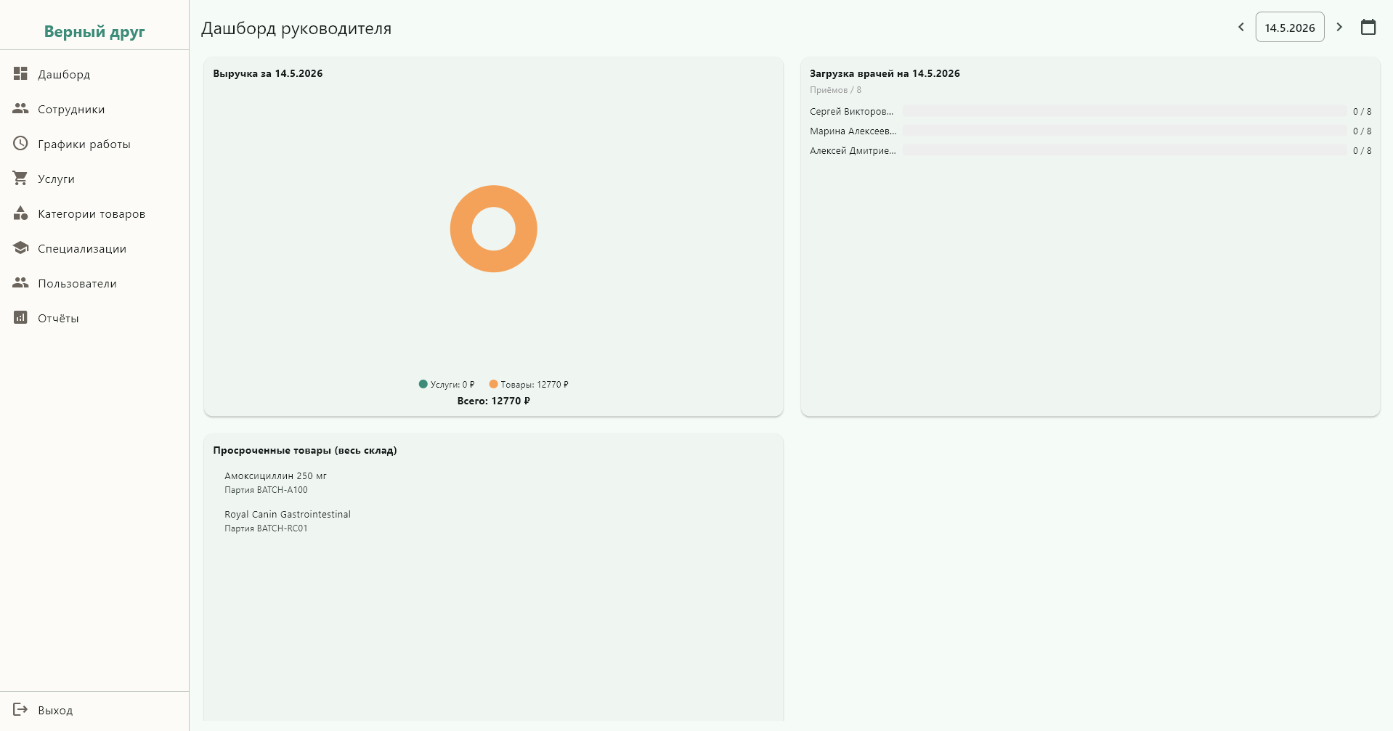
Рисунок 19 - Экран «Панель руководителя»
На рисунке 20 представлен реализованный интерфейс мобильного приложения.
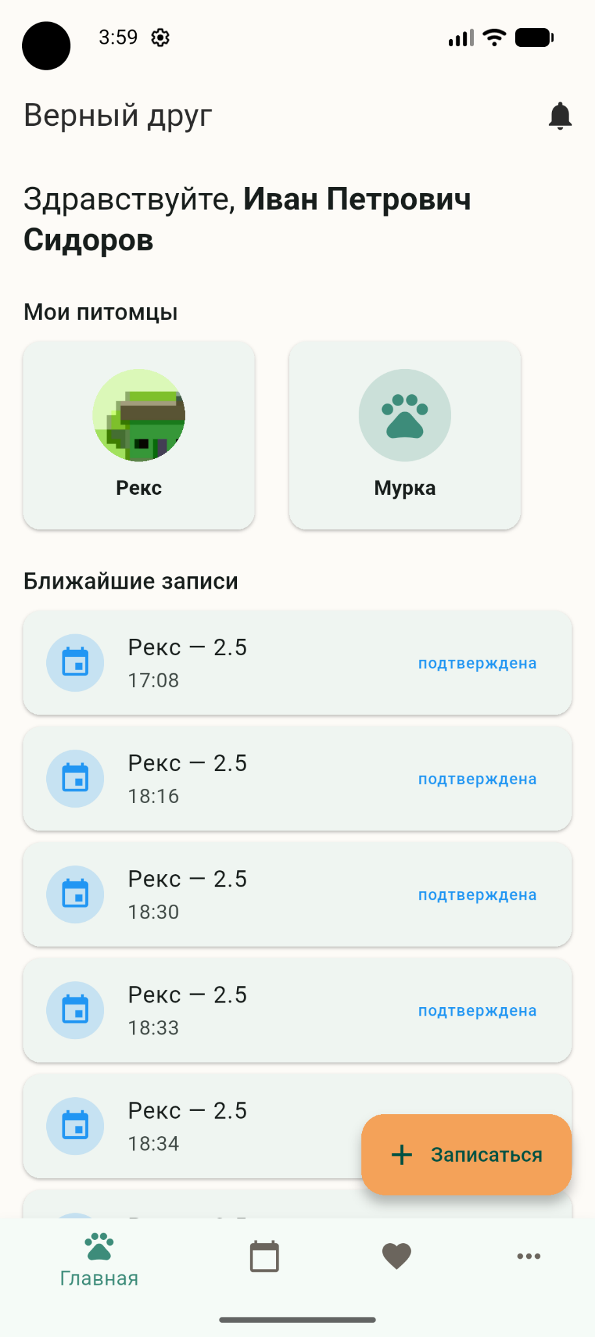
Рисунок 20 - Экран «Главный экран»

Экономическая часть

  - Оценка трудоемкости
Для оценки трудоёмкости проекта методом PERT (Program Evaluation and Review Technique) вся разработка была разбита на пять элементарных пакетов работ. По каждому пакету определено количество задач и получены три временные оценки на одну задачу. Оценки продолжительности сведены в таблицу 34.
Перечень элементарных пакетов:
- разработка таблиц БД (количество 40 шт.);
- разработка экранов приложений (количество 18 шт.);
- разработка функций приложений (количество 23 шт.);
- разработка контроллеров API (количество 12 шт.);
- тестирование функций приложения (количество 25 шт.);
Таблица 34 - Продолжительность задачи пакета для всех случаев в часах
Задача | Лучший случай | Наиболее вероятный случай | Худший случай
Разработка таблицы БД | 0,5 | 1 | 2
Разработка экрана приложений | 1 | 2 | 4
Разработка функции приложения | 1 | 2 | 4
Разработка контроллера API | 2 | 3 | 5
Тестирование функции приложения | 0,5 | 1 | 3
Проведем оценку средней трудоемкости (ожидаемый случай) одной задачи по каждому элементарному пакету на основе данных таблицы 21 по формуле:
$E_{i} =\frac{\left(P_{i}+4·M_{i}+O_{i}\right)}{6}$, (1)
где
E_{i} - оценка средней трудоемкости по элементарному пакету;
P_{i} - максимально возможные трудозатраты;
M_{i} - наиболее вероятная оценка трудозатрат;
O_{i} - минимально возможные трудозатраты на реализацию пакета работ.
1) Разработка таблицы БД
Средняя трудоемкость одной задачи пакета рассчитана по формуле (1):
$Е_{1} =\frac{P_{1} + 4 ∙ M_{1} + O_{1}}{6}=\frac{2 + 4·1 + 0,5}{6}=\frac{2 + 4 + 0,5}{6} =\frac{6,5}{6}=1,08 чел.∙час$
2) Разработка экрана приложений
Средняя трудоемкость одной задачи пакета рассчитана по формуле (1):
$E_{2} =\frac{P_{2}+ 4∙M_{2}+O_{2}}{6}=\frac{4 + 4·2 + 1}{6}=\frac{4 + 8 + 1}{6}=\frac{13}{6}=2,17 чел.∙час$
3) Разработка функции приложения
Средняя трудоемкость одной задачи пакета рассчитана по формуле (1):
$Е_{3} =\frac{P_{3}+4∙M_{3}+O_{3}}{6}=\frac{4 + 4·2 + 1}{6}=\frac{4 + 8 + 1}{6}=\frac{13}{6}=2,17 чел.∙час$
4) Разработка контроллера API
Средняя трудоемкость одной задачи пакета рассчитана по формуле (1):
$Е_{4} =\frac{P_{4}+4 ∙ M_{4}+O_{4}}{6}=\frac{5 + 4·3 + 2}{6}=\frac{5 + 12 + 2}{6}=\frac{19}{6}=3,17 чел.∙час$
5) Тестирование функции приложения
Средняя трудоемкость одной задачи пакета рассчитана по формуле (1):
$Е_{5}=\frac{P_{5}+ 4 ∙ M_{5}+O_{5}}{6}=\frac{3+4·1 +0,5}{6}=\frac{3 + 4 + 0,5}{6}=\frac{7,5}{6}=1,25 чел.∙час$
Для расчета среднеквадратичного отклонения трудоемкости каждого пакета используется формула:
$CKO_{i}=\frac{P_{i} - O_{i}}{6},$ (2)
где
CKO_{i} - cреднеквадратичное отклонение для пакета;
P_{i} - максимально возможные трудозатраты;
O_{i} - минимально возможные трудозатраты на реализацию задачи.
1) Среднеквадратичное отклонение для пакета «Разработка таблиц БД» рассчитано по формуле (2):
${CKO}_{1}=\frac{P_{1}-O_{1}}{6}=\frac{2 - 0,5}{6}=\frac{1,5}{6}≈0,25 чел.∙час$
2) Среднеквадратичное отклонение для пакета «Разработка экранов приложений» рассчитано по формуле (2):
${CKO}_{2}=\frac{P_{2}-O_{2}}{6}=\frac{4 -1}{6}=\frac{3}{6}≈0,5 чел.∙час$
3) Среднеквадратичное отклонение для пакета «Разработка функций приложения» рассчитано по формуле (2):
${CKO}_{3}=\frac{P_{3} -O_{3}}{6}=\frac{4 -1}{6}=\frac{3}{6}≈0,5 чел.∙час$
4) Среднеквадратичное отклонение для пакета «Разработка контроллеров API» рассчитано по формуле (2):
${CKO}_{4}=\frac{P_{4}-O_{4}}{6}=\frac{5 -2}{6}=\frac{3}{6}≈0,5 чел.∙час$
5) Среднеквадратичное отклонение для пакета «Тестирование функций приложения» рассчитано по формуле (2):
${CKO}_{5}=\frac{P_{5}-O_{5}}{6} =\frac{3 -0,5}{6}=\frac{2,5}{6}≈0,42 чел.∙час$
Суммарная трудоемкость проекта может быть рассчитана по формуле 3:
$Е = Σ (E_{i}·k_{i})$ (3)
где
E - суммарная трудоемкость проекта;
E_{i} - средняя трудоемкость одной задачи пакета i;
k_{i} - количество задач в пакете i.
Суммарная трудоемкость проекта рассчитана по формуле (3):
$Е = 1,08·40 + 2,17·18 + 2,17·23 + 3,17·12 + 1,25·25 =43,2+ + 39,06 + 49,91 +38,04 + 31,25= 201,46 чел.·час$
Среднеквадратичное отклонение для оценки суммарной трудоемкости будет составлять:
$CKO = \sqrt{{\left(CKO_{i}·k_{i}\right)}^{2}}$ (4)
где
CKO - среднеквадратичное отклонение суммарной трудоемкости проекта;
CKO_{i} - среднеквадратичное отклонение для пакета i;
k_{i} - количество задач в пакете i.
Среднеквадратичное отклонение для оценки суммарной трудоемкости проекта рассчитана по формуле (4):
$$CKO=\sqrt{{\left(0,25∙40\right)}^{2}+({0,5∙18)}^{2}+{\left(0,5∙23\right)}^{2}+{\left(0,5∙12\right)}^{2}+{\left(0,42∙25\right)}^{2}}=$$
$= \sqrt{100 +81 + 132,25 + 36 + 110,25 }=\sqrt{459,5}=21,43 чел.∙час.$
Тогда для оценки суммарной трудоемкости проекта, которая не превысит с вероятностью 95% точности расчета, можно применить формулу:
$E_{95\%}=E+2∙СКО$ (5)
где
E_{95%} - суммарная трудоемкости проекта;
CKO - среднеквадратичное отклонение проекта.
Оценка суммарной трудоемкости проекта выполнена по формуле (5):
$$E_{95\%}=201,46 + 2·21,43 = 201,46 + 42,86 =244.32 чел.·час$$
Полученную оценку трудоемкости необходимо умножить на два, поскольку кодирование составляет только 50% общих трудозатрат проекта.
Поэтому суммарная трудоемкость данного проекта составит приблизительно:
$$E_{95\%} · 2 = 244.32 · 2 = 488.64 чел.·час$$
Среднее рабочее количество дней в месяц составляет 22. Один работник работает по 8 часов в день. Получается, что в месяц работник работает $176 чел.∙\frac{час.}{мес}.$
По статистике, работник тратит 60-80% своего рабочего времени, поэтому в месяц сотрудник будет работать по проекту, примерно:
$176·0,8 = 140,8 чел.·\frac{час.}{мес}.$
Следовательно, общая трудоемкость проекта N в человеко-месяцах составит приблизительно:
$$N=\frac{488,64}{140,8} ≈3,47 чел.·мес.$$
Согласно формуле Б. Боэма, оптимальная продолжительность проекта в месяцах рассчитывается по формуле:
$T = 2,5∙{\left(N\right)}^{\frac{1}{3}}$ (6)
где
T - оптимальная продолжительность проекта;
N - общая трудоемкость проекта в человеко-месяцах.
Таким образом, продолжительность выполнения данного проекта, рассчитанная по формуле (6), составляет:
$$T = 2,5∙{\left(3,47\right)}^{\frac{1}{3}}=2,5 ·1,51 =3,775 месяцев.$$
Исходя из найденных значений оценок средняя численность команды по разработке проекта будет равна $\frac{3,47}{3,775}≈1$ человек.
Полученное значение указывает, что для выполнения проекта в оптимальные сроки достаточно одного разработчика полной занятости. Данный вывод согласуется с выбранной архитектурой и технологическим стеком, обеспечивающими высокую скорость разработки.

ЗАКЛЮЧЕНИЕ
В рамках выполнения дипломной работы была спроектирована и реализована информационная система для ветеринарной клиники, объединяющая мобильное приложение для владельцев животных и настольное приложение для персонала. На этапе аналитической части проведено интервью с заказчиком, выполнено детальное описание предметной области, выявлены ключевые проблемы ручного документооборота и сформулированы функциональные, пользовательские и нефункциональные требования. С использованием CASE-средств построена диаграмма прецедентов, детализированы сценарии взаимодействия всех актёров, а также разработана реляционная модель базы данных, представленная в виде ER-диаграмм.
В технологической части обоснован выбор трёхуровневой архитектуры и стека технологий: Flutter для кроссплатформенных клиентских приложений, FastAPI для серверной бизнес-логики и Microsoft SQL Server для надёжного хранения данных. Реализованы все ключевые модули, охватывающие основные бизнес-процессы. Особое внимание уделено разграничению прав доступа на основе ролей и хешированию паролей, что обеспечило безопасность и конфиденциальность информации. Спроектированные интерфейсы отвечают принципам минимализма и удобства для различных возрастных групп пользователей.
Экономическая оценка методом PERT показала, что при общей трудоёмкости около 512 человеко-часов проект может быть выполнен одним разработчиком за три месяца, что подтверждает его практическую реализуемость. Разработанная система позволяет полностью отказаться от бумажных журналов, сократить время обслуживания клиентов, исключить потерю медицинских данных и обеспечить прозрачный учёт товарно-материальных ценностей. Таким образом, все поставленные задачи решены, цель работы достигнута – создан программный продукт, готовый к внедрению в деятельность ветеринарной клиники и способный существенно повысить качество и оперативность ветеринарного обслуживания.

СПИСОК ИСПОЛЬЗУЕМЫХ ИСТОЧНИКОВ
- ГОСТ 2.105-95. Единая система конструкторской документации. Общие требования к текстовым документам. — Переиздание с Изменениями № 1, 2, 3. — Москва : Стандартинформ, 2020. — 36 с.
- ГОСТ 19.106-78. Единая система программной документации. Требования к программным документам, выполненным печатным способом. — Москва : Стандартинформ, 2010. — 5 с.
- ГОСТ Р 2.105-2019. Единая система конструкторской документации. Общие требования к текстовым документам. — Издание официальное с Изменениями № 1, 2 (по состоянию на март 2024 г.). — Москва : Российский институт стандартизации, 2024. — 37 с.
- ГОСТ Р ИСО/МЭК 12207-2010. Информационная технология (ИТ). Процессы жизненного цикла программных средств. — Москва : Стандартинформ, 2023. — 94 с.
- ГОСТ Р ИСО/МЭК 25041-2022. Системная и программная инженерия. Требования и оценка качества систем и программного обеспечения (SQuaRE). Руководство по оценке для разработчиков, приобретателей и независимых оценщиков. — Москва : Российский институт стандартизации, 2023. — 32 с.
- Борисевич М.Н. Информационные технологии (для ветеринарных специальностей и направлений подготовки) : учебник. - Москва : Русайнс, 2022. - 190 с.
- Волк В.К. Базы данных. Проектирование, программирование, управление и администрирование. - 5-е изд. - СПб.: Лань, 2025. - 244 с.Гагарина Л.Г., Кокорева Е.В. Технология разработки программного обеспечения : учебник. - Москва : Форум : ИНФРА-М, 2023. - 400 с.
- Гагарина Л.Г., Кокорева Е.В. Технология разработки программного обеспечения : учебник. - Москва : Форум : ИНФРА-М, 2023. - 400 с.
- Грекул В.И., Коровкина Н.Л., Левочкина Г.А. Проектирование информационных систем : учебник и практикум для СПО. - Москва : Юрайт, 2025. - 404 с.
- Григорьев М.В., Григорьева И.И. Проектирование информационных систем : учебное пособие для вузов. - Москва : Юрайт, 2022. - 318 с.
- Елисеев А.И., Минин Ю.В. Разработка программных интерфейсов веб-приложений с использованием фреймворка FastAPI : учебное пособие. - Тамбов : ТГТУ, 2024. - 80 с.
- Зараменских Е.П. Проектирование информационных систем : учебник и практикум для вузов. - 2-е изд. - Москва : Юрайт, 2025. - 119 с.
- Илюшечкин В.М. Основы использования и проектирования баз данных : учебник для СПО. - Москва : Юрайт, 2022. - 213 с.
- Кондрашов Ю.Н. Эффективное использование СУБД MS SQL Server : учебное пособие. - Москва : Русайнс, 2024. - 121 с.
- Маркин А.В. Программирование на SQL : учебник и практикум для вузов. - 3-е изд., пер. и доп. - Москва : Юрайт, 2024. - 805 с.
- Онокой Л.Н. Проектирование информационных систем : учебное пособие. - Москва : Прометей, 2024. - 352 с.
- Орлов С.А. Программная инженерия. - 5-е изд. - СПб.: Питер, 2023. – 640 с.
- Чистов Д.В., Мельников П.П., Золотарюк А.В., Ничепорук Н.Б. Проектирование информационных систем : учебник и практикум. - 2-е изд., пер. и доп. - Москва : Юрайт, 2025. - 273 с.
- Яхина Е.Р. Flutter и Dart. Создание iOS, Android, web-приложений и игр. - Москва : Наука и техника, 2023. - 368 с.
- Официальная документация FastAPI – URL: https://fastapi.tiangolo.com/ (дата посещения - 25.04.2026);
- Официальная документация Flutter - URL: https://docs.flutter.dev/ (дата посещения - 03.05.2026);
- Официальная документация Microsoft SQL Server - URL: https://learn.microsoft.com/ru-ru/sql/?view=sql-server-ver17 (дата посещения -24.04.2026).

ПРИЛОЖЕНИЕ А
Полная ER-Диаграмма БД
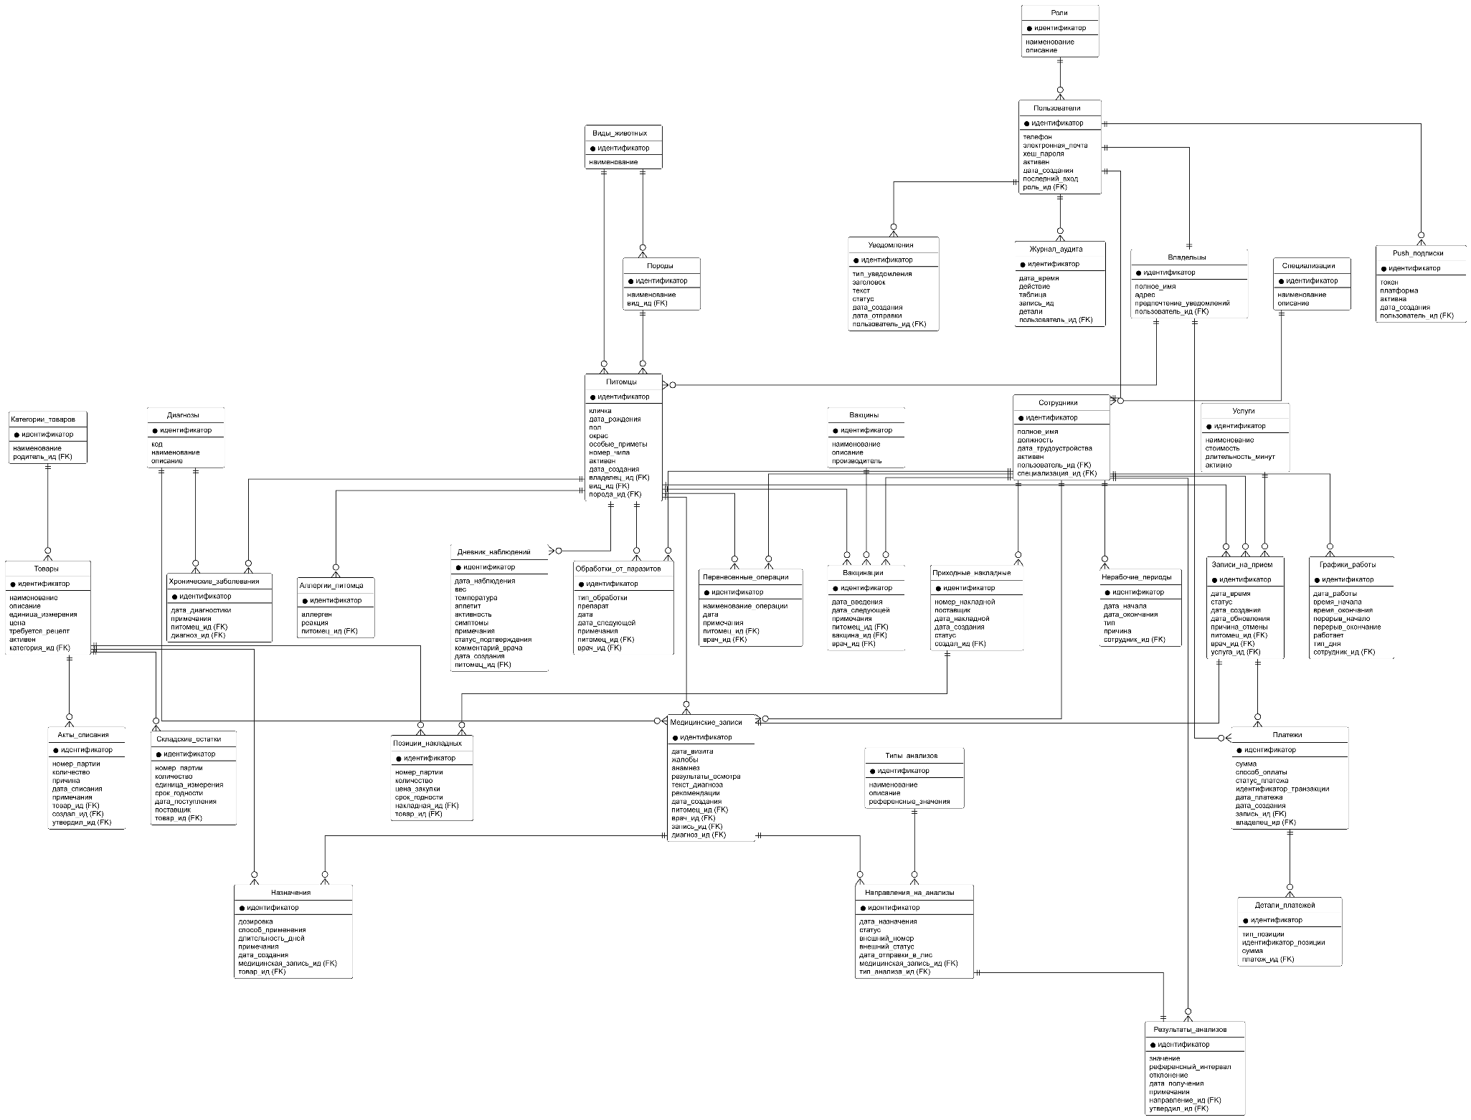
Рисунок 21 - ER-Диаграмма

ПРИЛОЖЕНИЕ Б
Сводный макет настольной версии приложения
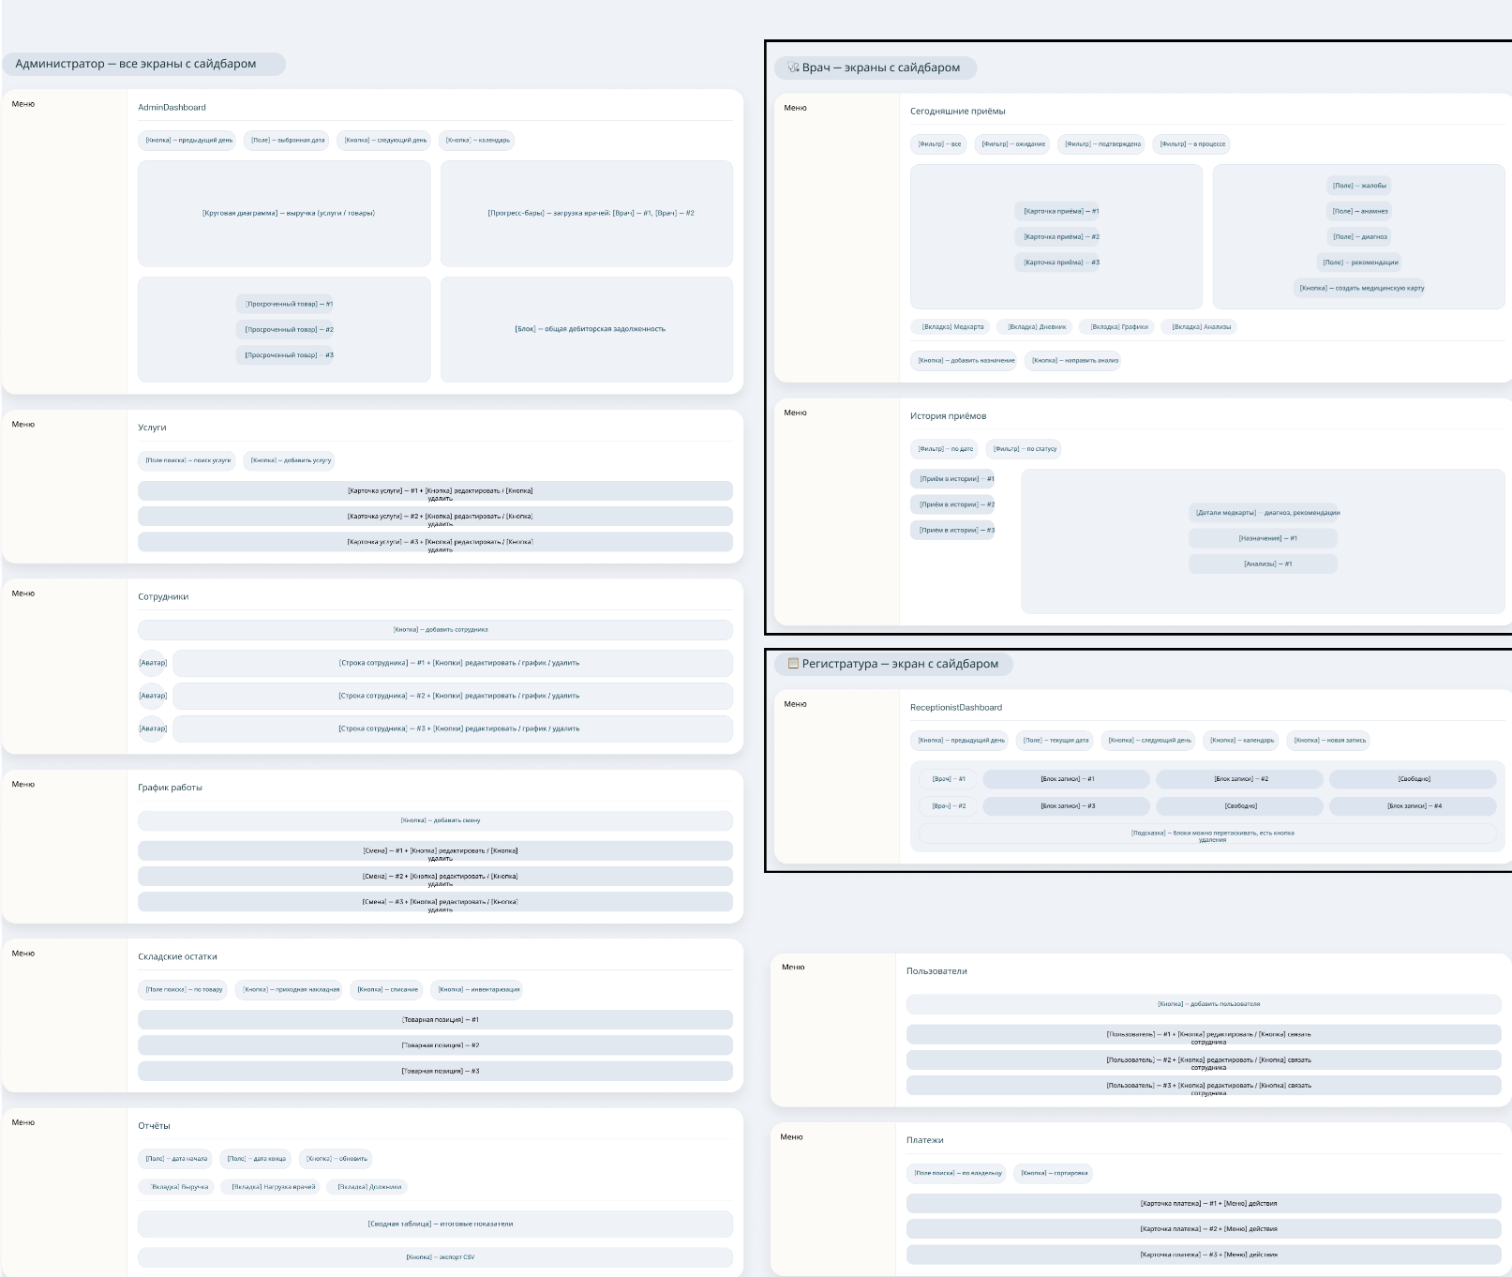
Рисунок 22 - Сводный макет интерфейса настольной версии

ПРИЛОЖЕНИЕ В
Сводный макет мобильной версии приложения
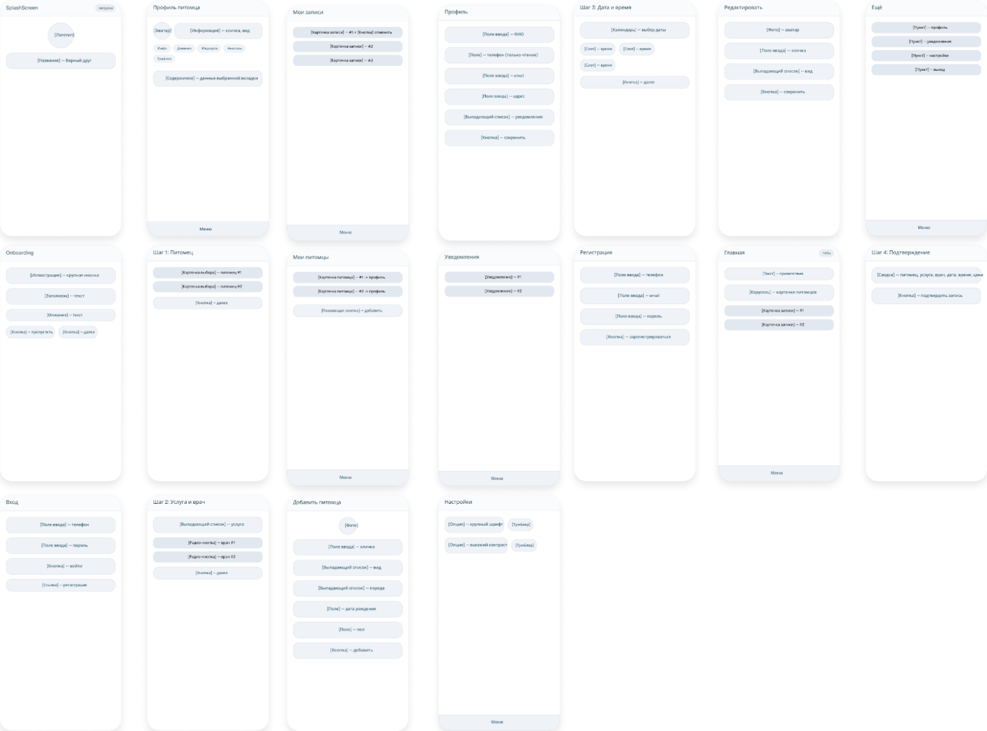
Рисунок 23 - Сводный макет интерфейса мобильной версии

ПРИЛОЖЕНИЕ Г
Полная схема данных БД
Рисунок 24 - Полная схема данных БД

